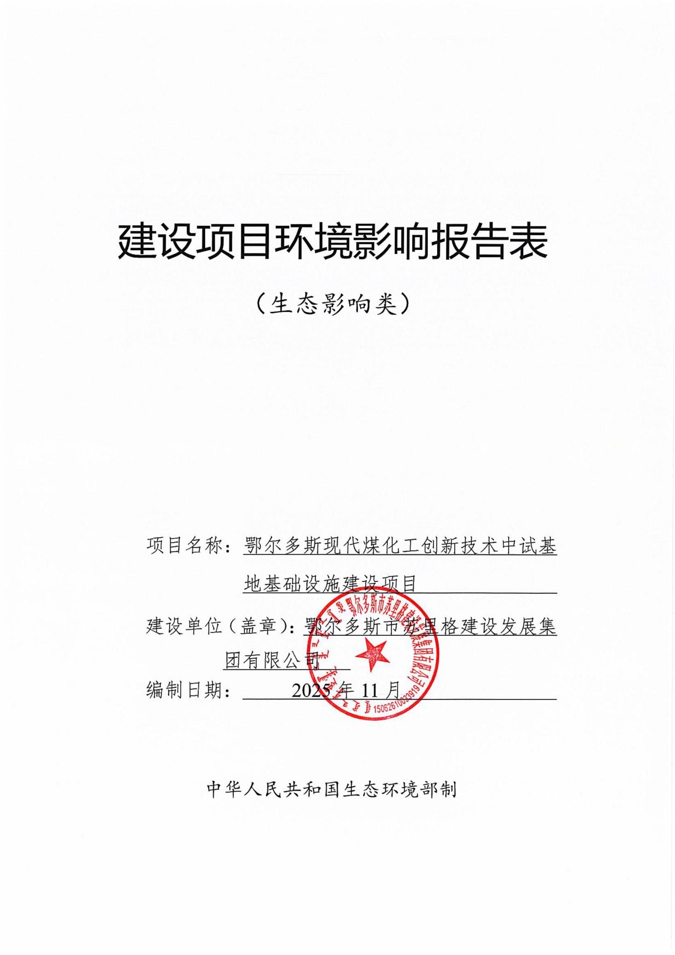

一、建设项目基本情况
建设项目名称 | 鄂尔多斯现代煤化工创新技术中试基地基础设施建设项目
项目代码 | /
建设单位联系人 | 訾雪峰 | 联系方式 |  | 18147715777
建设地点 | 内蒙古自治区鄂尔多斯市乌审旗苏里格经济开发区图克工业项目区
地理坐标 | 中试基地厂址中心坐标为（东经109度29分57.654秒，北纬39度5分9.793秒）。  配套外部管廊工程全长215.5m，起点为中煤鄂尔多斯能源化工有限公司，坐标为（东经109度29分38.683秒，北纬39度5分9.632秒），终点为本项目厂界西侧管廊对接点，坐标为（东经109度29分47.943秒，北纬39度5分9.819秒）。
建设项目  行业类别 | 四十七、生态环境保护和环境治理业-101危险废物（不含医疗废物）利用及处置-其他；五十二交通运输业、管道运输业，148危险化学品输送管线（不含企业厂区内管道）-其他 | 用地（用海）面积（m²）/长度（km） | 194532m²
建设性质 | ☑新建（迁建）  □改建  □扩建  □技术改造 | 建设项目  申报情形 | ☑首次申报项目  □不予批准后再次申报项目  □超五年重新审核项目  □重大变动重新报批项目
项目审批（核准/  备案）部门（选填） | / | 项目审批（核准/  备案）文号（选填） | /
总投资（万元） | 45000 | 环保投资（万元） | 4592
环保投资占比（%） | 10.2 | 施工工期 | 24个月
是否开工建设 | ☑否  □是：
专项评价设置情况 | 根据《建设项目环境影响报告表编制技术指南（生态影响类）（试行）》表1专项评价设置原则表，本项目涉及基地外危险化学品（氢气管道、富一氧化碳气管道）输送管线建设，因此设置《鄂尔多斯现代煤化工创新技术中试基地基础设施建设项目环境风险专项评价报告》。专项设置判定依据见表1-1。  表1-1 专项评价设置原则表
  专项评价的类别 | 涉及项目类别 | 本项目
  地表水 | 水力发电：引水式发电、涉及调峰发电的项目；  人工湖、人工湿地：全部；  水库：全部；  引水工程：全部（配套的管线工程等除外）；  防洪除涝工程：包含水库的项目；  河湖整治：涉及清淤且底泥存在重金属污染的项目 | 不涉及
  地下水 | 陆地石油和天然气开采：全部；  地下水（含矿泉水）开采：全部；  水利、水电、交通等：含穿越可溶岩地层隧道的项目 | 不涉及
  生态 | 涉及环境敏感区（不包括饮用水水源保护区，以居住、医疗卫生、文化教育、科研、行政办公为主要功能的区域，以及文物保护单位）的项目 | 不涉及
  大气 | 油气、液体化工码头：全部；  干散货（含煤炭、矿石）、件杂、多用途、通用码头：涉及粉尘、挥发性有机物排放的项目 | 不涉及
  噪声 | 公路、铁路、机场等交通运输业涉及环境敏感区（以居住、医疗卫生、文化教育、科研、行政办公为主要功能的区域）的项目；  城市道路（不含维护，不含支路、人行天桥、人行地道）：全部 | 不涉及
  环境风险 | 石油和天然气开采：全部；  油气、液体化工码头：全部；  原油、成品油、天然气管线（不含城镇天然气管线、企业厂区内管线），危险化学品输送管线（不含企业厂区内管线）：全部 | 本项目基地外氢气管道、富一氧化碳气管道，属于危化品输送管线，需要开展环境风险专项评价
规划情况 | - 规划名称：《内蒙古鄂尔多斯苏里格经济开发区总体规划（2014-2030）（2020年修改版）》；  - 审批机关：内蒙古自治区住房和城乡建设厅；  （3）审批文件名称：《关于内蒙古鄂尔多斯苏里格经济开发区总体规划的批复》（内建规〔2015〕145号）。
规划环境影响  评价情况 | - 规划环评文件：《内蒙古鄂尔多斯苏里格经济开发区总体规划（2020年版）环境影响报告书》；  - 审查机关：内蒙古自治区生态环境厅；  （3）审查文件名称及文号：内蒙古自治区生态环境厅关于转发《内蒙古鄂尔多斯苏里格经济开发区总体规划（2020年版）环境影响报告书》审查意见的函（内环函〔2020〕177号）。
规划及规划环境影响评价符合性分析 | 1、与开发区发展规划的符合性分析  根据《内蒙古鄂尔多斯苏里格经济开发区总体规划（2014-2030）（2020年修改版）》，现代煤化工产业的发展目标为：成为开发区产业体系的主导产业；重点发展方向包括：煤制烯烃及下游深加工产业，煤制甲醇、乙二醇及下游，合成氨、尿素、联碱及下游产业。  本项目为现代煤化工中试基地基础设施工程，建成后为煤化工中试项目提供生产厂房或实验用地。中试基地属于现代煤化工产业链的技术研发与创新配套项目，因此符合园区发展规划。  2、与规划环评产业定位、产业布局、园区准入条件符合性分析  根据《内蒙古鄂尔多斯苏里格经济开发区总体规划（2020年版）环境影响报告书》，本项目与规划环评产业定位、产业布局、园区准入条件的符合性分析见表1-2。  表1-2 本项目与园区规划环评的符合性分析一览表  3、与规划环评审查意见符合性分析  对照《关于内蒙古鄂尔多斯苏里格经济开发区总体规划（2020年版）环境影响报告书审查意见的函》（内环函〔2020〕177号），本项目与规划环评审查意见的符合性分析见表1-3。  表1-3 本项目与规划环评审查意见的符合性分析一览表  综上，本项目符合规划环评产业定位与产业布局，符合园区准入条件，符合规划环评审查意见的要求。
  序号 | 内容 | 规划环评要求 | 本项目建设情况 | 符合性
  1 | 产业  定位 | 园区发展定位为：煤基能源产业及煤制化学品生产基地。主导产业为煤化工。重点发展煤炭产业、煤基新能源（甲醇、烯烃、煤制天然气）、煤基替代石化产品（甲醇制烯烃及下游深加工产品、煤制乙二醇等）、煤基化学品（合成氨、尿素）等基础产品。 | 本项目为煤化工中试基地基础设施工程，符合园区产业定位。 | 符合
  2 | 功能区  布局定位 | 规划化工片区两处 （南、 北化工片区），废渣综合利用片区一处，并配套建设综合服务片区一处。 | 本项目位于南化工片区。 | 符合
  3 | 准入条件 | （1）开发区优先引入节水型项目和产业链配套项目，工业固废综合利用项目及产业链配套项目。优先安排符合循环经济产业体系的重点项目入区入园，优先配置相应的用水、用地指标和排污指标。清洁生产水平必须达到国内先进水平或者国际先进水平。  （2）拟进入开发区的现代煤化工项目，必须符合《现代煤化工建设项目环境准入条件（试行）》（环办[2015]111号）要求。根据《水污染防治行动计划（国发〔2015〕17号）》，氮肥行业尿素生产采用工艺冷凝液水解解析技术。同时，开发区应坚持“环境保护优化经济发展”的原则，控制煤化工行业发展规模，突出示范，提升水平。  （3）开发区存在无纳污水体的环境限制，拟入区项目产生的废水，必须有可靠的处理去向，不得进入周边水体。在废水处理技术、废水处置方案、结晶盐利用与处置方案等方面具有环保示范意义的项目，优先进入开发区。  （4）以水定产，开发区引入项目应重点评估水耗指标，取用地表水不得挤占生态用水、生活用水和农业用水。禁止取用地下水作为生产用水。绿化用水采用中水，禁止继续开采地下水作为绿化用水。  （5）进入开发区的煤化工项目，设备动静密封点、有机液体储存和装卸、污水收集暂存和处理系统、备煤、储煤等环节应采取措施有效控制挥发性有机物（VOCs）、恶臭物质及有毒有害污染物的逸散与排放。非正常排放的废气应送专有设备或火炬等设施处理，严禁直接排放。在煤化工行业污染物排放标准出台前，加热炉烟气、酸性气回收装置尾气以及VOCs 等应根据项目生产产品的种类暂按《石油炼制工业污染物排放标准》（GB 31570）或《石油化学工业污染物排放标准》（GB 31571）相关要求进行控制。按照国家及地方规定设置防护距离，建设煤气化装置的，应满足《煤制气业卫生防护距离》（GB/T 17222）要求，建设肥料制造业（氮肥制造业），还应满足《肥料制造业（氮肥制造业）卫生防护距离》要求。防护距离范围内的土地不得规划居住、教育、医疗等功能。  （6）开发区内企业产生的工业固废临时贮存，应分类管理、隔离分区贮存，尤其是粉煤灰、气化灰渣应单独贮存，方便后续综合利用。废水处理产生的无法资源化利用的盐泥暂按危险废物进行管理；作为副产品外售的应满足适用的产品质量标准要求，并确保作为产品使用时不产生环境问题。  （7）进入开发区的项目，必须落实地下水污染防治工作。根据地下水水文地质情况，按照《石油化工工程防渗技术规范》（GB/T 50934）要求合理确定污染防治分区，厂区开展分区防渗，并制定有效的地下水监控和应急措施。暂存池等设施的选址及地下水防渗、监控措施还应参照《危险废物填埋污染控制标准》（GB 18598），防止污染地下水。  （8）进入开发区的项目，应加强土地沙化的预防与治理，全过程防治水土流失。进入开发区的项目不得占用林地，改善区域生态环境。  （9）进入开发区的项目，必须强化环境风险防范措施。建设合理规模的风险事故应急池及其他应急设施，确保在任何情况下，企业产生的废水均不会进入周边水体。并对事故废水进行有效收集，妥善处理后全部回用，禁止外排。构建与开发区管委会、乌审旗政府和相关部门以及周边企业、园区相衔接的区域环境风险联防联控机制。  （10）应加强环境监测和应急监测。入区煤化工企业应建立覆盖常规污染物、特征污染物的环境监测体系，并与当地环境保护部门联网。按照《企业事业单位环境信息公开办法》相关规定向社会公开环境信息。 | （1）本项目为煤化工中式基地基础设施工程。中试基地属于煤化工产业链的技术研发与创新配套项目；  （2）本项目为现代煤化工中试项目，符合《现代煤化工建设项目环境准入条件（试行）》的要求；  （3）本项目生活污水定期清掏送园区生活污水处理厂处理；基地循环水排水、火炬废水暂存于各装置区缓存罐，根据液位控制自动启停排水泵经管廊废水管道输送至中煤鄂尔多斯能源化工有限公司处理，废水均不外排；  （4）基地用水由园区自来水和中水管网供给，不取用地表水、地下水；绿化采用中水；  （5）中试基地后续入驻的中试项目独立开展环评并采取挥发性有机物（VOCs）、恶臭物质及有毒有害污染物的逸散与排放。本次工程设置两套火炬系统，用于处置中试基地后续入驻中试项目事故状态下排放的废气。  （6）本项目建设危废库1座，用于贮存基地内中试项目产生的危险废物。基地内不对废水处理，废水经管道输送至中煤鄂尔多斯能源化工有限公司处理；  （7）中试基地各标准化车间、库房采取分区防渗措施，防渗措施满足《石油化工工程防渗技术规范》（GB/T 50934-2013）和《危险废物贮存污染控制标准》（GB18597-2023）的要求。  （8）本项目中试基地不占用林地，基地内采取绿化、硬化措施减缓水土流失；  （9）中试基地建设初期雨水池和事故应急池，可满足对初期雨水、事故废水的收集。基地投用后，编制完善环境应急预案，后续入驻的中试项目应单独编制应急预案并与基地、园区相衔接。  （10）本项目投用后，根据实际入驻的中试项目的特征污染物情况及对应的环评要求开展完善基地污染物的环境监测体系。 | 符合
  序号 | 规划环评审查意见要求 | 本项目建设情况 | 符合性
  一 | 园区总体规划必须纳入乌审旗城市总体规划，并要与当地其它专项规划相协调，下一步应按要求纳入当地国土空间规划。按照《内蒙古自治区党委自治区人民政府关于全面加强生态环境保护坚决打好污染防治攻坚战的实施意见》及《内蒙古自治区人民政府办公厅关于进一步加强全区自治区级及以上工业园区环境保护工作的通知》等文件要求，指导园区建设。 | 本项目建设符合园区规划、符合产业定位。 | 符合
  二 | 园区应主动对标绿色高质量发展要求，结合区域资源禀赋、生态敏感特征及生态功能保护要求，合理发展新型煤化工、精细化工、清洁能源等主导产业。结合园区环境质量目标管理要求，优化及调整产业结构、规模、布局。严格按照自治区化工园区和化工产业相关管理规定，管理入驻企业。 | 本项目为煤化工中试基地基础工程，为煤化工项目提供完善的中试试验场所和条件。 | 符合
  三 | 坚持生态优先、绿色发展理念，将区域生态环境保护作为首要任务，保护生态空间，控制开发强度，严格环境准入，进一步优化空间布局、开发任务和建设时序。全面落实环境敏感区保护要求，对优先保护、重点保护的区域，严禁不符合管控要求的各类开发建设活动。园区各产业区与环境敏感区之间应设置合理的防护隔离区，有效防范环境污染和事故风险，确保区域生态安全。 | 本项目建设符合园区产业定位，符合园区产业功能布局。 | 符合
  四 | 结合污染防治攻坚战的安排部署，统筹推进区域大气环境综合整治，严格落实园区及区域污染物削减；深化工业企业污染治理，做好重点行业污染防治，严控大气污染，确保规划期内区域生态环境质量达标改善。 | 本项目建设符合园区产业定位，且项目属于基础设施工程，自身无废气排放，建设了火炬系统用于处理基地后续入驻中试项目事故状态下的废气排放，可最大限度减少大气污染物排放。 | 符合
  五 | 加强园区污水处理设施建设和运行管理，确保园区废水不外排。坚持 “以水定产、以水定规模”，优先利用再生水作为生产水源。合理确定园区热源建设方案，采用集中供热或因地制宜利用清洁能源实现供热、供汽。逐步提高固体废弃物综合利用率，统筹建设固体废物贮存场所并规范管理。 | 本项目无生产废水排放，生活污水经化粪池收集后，由清污车辆定期清掏拉运至园区生活污水处理厂处理。项目供热采用中煤鄂尔多斯能源化工有限公司中压蒸汽经基地内建设换热站换热后用于基地冬季采暖；基地内建设有危废库，可满足中试基地后续中试项目的危废贮存。 | 符合
  六 | 全面落实黄河流域生态保护和高质量发展各项要求，严格执行沿黄两岸开发建设相关规定，制定落实最严格的环境风险防范措施，有效防范环境污染和事故风险。 | 本项目选址不在沿黄区域。 | 符合
  七 | 加强环境监管及日常环境质量监测。重点企业排污口要设置在线监测系统并与环保部门联网，确保园区各企业污染物长期稳定达标排放。加强对区域大气、地下水、地表水、土壤、生态等的跟踪监测，对常规污染物和特征污染物实施有效监测和长期监控，防止发生环境污染事件。 | 本项目为中试基地基础设施工程，建成后不排放污染物。后续进入基地的具体中试项目根据其独立的环评报告要求开展环境质量监测。 | 符合
  八 | 全面排查和梳理现有企业污染防治和环境风险情况，综合考虑拟引进项目的环境影响，在项目环评审批及事中事后监管中严格落实规划环评成果，推动园区实现经济高质量发展和生态环境高水平保护。 | 本项目为新建工程，不涉及现有企业；基地后续引入项目均须独立开展环境影响评价。 | 符合
  九 | 总体规划实施对环境产生重大影响时，应当及时组织环境影响的跟踪评价。对规划所包含的建设项目，在开展环境影响评价时，应重点分析污染防治措施和环境风险防范措施的可行性、可靠性，环境质量现状等工作内容可以适当简化。 | 本项目属于园区内建设项目，本次环境影响评价对污染防治措施、环境风险防治措施的可行性进行了论证分析。措施均可行。 | 符合
其他符合性分析 | - 产业政策符合性分析  对照《产业结构调整指导目录（2024年本）》，本项目为煤化工中试基地基础设施工程，属于鼓励类“三十一、科技服务业中 10．科技创新平台建设：国家级工程（技术）研究中心、国家产业创新中心、国家农业高新技术产业示范区、国家农业科技园区、国家认定的企业技术中心、国家实验室、全国重点实验室、国家重大科技基础设施、科技企业孵化器、众创空间、绿色技术创新基地平台、新产品开发设计中心、科教基础设施、产业集群综合公共服务平台、中试基地、实验基地、国家技术创新中心建设。”符合国家产业政策。  - 生态环境分区管控符合性分析  根据《鄂尔多斯市生态环境分区管控动态更新成果(2023年版)》，全市按优先保护、重点管控、一般管控三大类划分为171个环境管控单元。其中，优先保护单元76个，面积占比64.35%；重点管控单元86个，面积占比28.10%；一般管控单元9个，面积占比7.56%。  （1）生态保护红线  本项目位于乌审旗苏里格经济开发区图克工业项目区，经内蒙古自治区生态环境厅“三线一单”数据应用平台查询，本项目位于内蒙古鄂尔多斯苏里格经济开发区（ZH15062620002），属于重点管控单元，故项目不涉及生态保护红线。  本项目在鄂尔多斯市生态环境管控单元中的位置及与生态保护红线的位置关系分别见附图1和附图2。  （2）资源利用上线  资源是环境的载体，资源利用上线是各地区能源、水、土地等资源消耗不得突破的“天花板”。  中试基地将中试车间、研发中心、公用工程（如蒸汽管网、污水处理）等设施集中规划，减少土地分散占用。同时依托园区现有公用工程（如集中供热、供电、供水管网），避免单独建设锅炉房、变电站等设施减少土地占用。并通过“共享实验室”“共用中试平台”模式，整合多主体的研发需求，降低土地资源的分散消耗。且本项目占用土地属于园区化工南片区规划工业用地，避开了生态红线、基本农田等敏感目标，符合土地用途管制与生态保护的上线要求。  中试基地用电、用水及蒸汽用量均较小，用电、用水均由园区现有供电系统及给水管网提供，蒸汽由中煤鄂尔多斯能源化工有限公司厂区剩余蒸汽供给，均可保证供给量，不会突破园区现有供给能力。  （3）环境质量底线  根据《2024年内蒙古自治区生态环境状况公报》，本项目所在的乌审旗环境空气质量为达标区。本工程为中试基地基础设施工程，建成后因危废库贮存的危废可能含有挥发性有机物，因此危废库可能有少量挥发性有机废气排放。各输送管道在输送气体时，可能发生跑冒滴漏情况，发生气体泄漏排放。本项目要求危险废物根据其物理化学性质及相容性，选用合适的容器进行收集，同时缩短贮存时间等可有效减少废气产排，后期根据危险废物实际性质，若有大量废气产生，将采取负压收集与净化措施。加强对输气管道巡检，发现泄漏及时切断阀门，实施维修，最大限度减少废气排放。通过以上措施，本项目废气排放对环境空气影响可接受；本项目建成后，废水包括循环水站废水、火炬系统废水和生活污水，生产废水全部收集后经管道送中煤鄂尔多斯能源化工有限公司厂区回用水处理站和生化水处理站处理，生活污水化粪池收集后定期清运至园区生活污水处理厂处理，不会对周边地表水体产生影响；本项目为中试基地基础设施工程，本身不进行工艺生产，不产生工业固废，固体废物主要为生活垃圾，生活垃圾定期清运至就近的生活垃圾级填埋场处置。危险废物由具体入驻中试项目产生，本项目仅提供危废库用于贮存危险废物，定期外委具有危废资质的单位处理处置；公用设备主要包括循环水站、换热站等设施，各类泵的运行噪声，通过隔声、减振和距离衰减等措施，厂界噪声满足《工业企业厂界环境噪声排放标准》（GB12348-2008）3类标准，不会改变区域声环境现状。  故，本项目的建设不会降低周边环境质量。  （4）生态环境准入清单  本项目位于内蒙古鄂尔多斯苏里格经济开发区（ZH15062620002），属于重点管控单元，项目与以上生态功能区域的准入管控要求符合性分析见表1-4，与生态环境准入清单市级整体要求符合性分析见表1-5。  表1-4 本项目与生态环境准入清单符合性分析一览表  表1-5 本项目与生态环境准入清单市级整体要求符合性分析一览表
  管控单元 | 准入清单要求 |  | 本项目情况 | 符合性
  管控单元 | 管控要求 |  | 本项目情况 | 符合性
  内蒙古鄂尔多斯苏里格经济开发区（ZH15062620002） | 空间布局约束 | 1.禁止不符合园区产业定位及规划环评等要求的项目入园；国家明令淘汰的落后产能和不符合国家产业政策的项目，禁止向工业园区转移 | 本项目为煤化工中试基地项目，符合园区产业定位，选址满足园区产业布局。 | 符合
  内蒙古鄂尔多斯苏里格经济开发区（ZH15062620002） | 污染物排放管控 | 1.加快企业预处理排水输水管网改造与监控设施建设，提升园区污水集中处理水平。加快工业企业再生水回用工程建设，推进工业企业再生水利用水平，加强工业节水管理按 “清污分流”、“雨污分流”、“污污分流” 原则，污水应收尽收，全部回用或作为景观用水不外排。  2.实施集中供热，禁止建设分散燃煤锅炉。  3.加强对废气特别是有毒及恶臭气体的收集和处置，严格控制挥发性有机物（VOCs）排放。  4.固体废物产生量大的化工园区应配套建设固体废物处置设施。  5.重点行业粉状物料堆场实现全封闭，块状物料安装抑尘设施。  6.燃煤发电机组执行大气污染物超低排放限值。  7.推进高含盐水“零排放”，稳定运行高盐水深度处理和分盐结晶设施，完善配套设施。优化工艺技术，确保高盐水全部结晶处理，严禁排入晾晒池。加快现有晾晒池取缔或转变功能，禁止新建晾晒池、蒸发塘。 | 1.本项目为中试基地基础设施工程，生活污水化粪池收集后，定期拉运至园区生活污水处处理厂处理；循环水站废水和火炬系统废水收集后经管道送中煤鄂尔多斯能源化工有限公司回用水处理站和生化水处理站处理；  2.本项目冬季采暖利用中煤鄂尔多斯能源化工有限公司蒸汽经基地内换热站转换热量后采暖，不建设燃煤锅炉。  3.本项目建设了火炬系统，主要用于基地后期中试项目事故状态驰放气等废气的处置；本项目要求危险废物根据其物理化学性质及相容性，选用合适的容器进行收集并在危废库分区存放，缩短贮存时间，定期外委资质单位处置。根据后续实际危废种类性质，对会产生大量废气的危废采取负压收集和净化措施（不在本次环评范围内）。  4.本项目不涉及。  5.本项目生产厂房、仓库均为全封闭标准化的车间库房。  6.本项目不涉及；  7.本项目不涉及。 | 符合
  内蒙古鄂尔多斯苏里格经济开发区（ZH15062620002） | 风险管控 | 1.进一步建立健全工业园区环境风险三级防控体系，强化风险防控管理，制定应急风险预案。全面落实园区、企业环境风险应急预案各项要求，增强突发环境事件处置能力。园区煤化工企业推进高盐水晾晒池风险防控和监管，消除水环境风险隐患。加强高盐水晾晒池风险隐患排查，消除溃坝、溢流风险，确保晾晒池安全运行。  2.开展涉沙涉化企业、有风险隐患的渣场等风险排查和整改工作，及时消除隐患。按要求建设园区隔离带、绿化防护带和风险事故水池等设施。 | 1.本项目基地内设置了消防泵站及消防水池；同时设置了事故水池与初期雨水收集池。委托第三方机构编制环境风险应急预案，并根据后续入驻中试项目实际情况逐步完善；  2.基地后续入驻的中试项目将严格按照要求开展风险排查。基地建设了一定的绿化面积，建设了风险事故水池和初期雨水池。 | 符合
  内蒙古鄂尔多斯苏里格经济开发区（ZH15062620002） | 资源开发效率 | 1.推进能源梯级利用，提高能源利用效率，鼓励使用清洁燃料或可再生能源。  2.严控地下水超采。新建、改建、扩建的高耗水工业项目，禁止擅自使用地下水。食品、制药等项目取用地下水，须经有管理权限的水行政主管部门批准。 | 1.本项目用电由园区现有供电系统引入；中试项目涉及的气化炉、反应器等需要高温加热的设备设施热源采用中煤鄂尔多斯能源化工有限公司供给的中压蒸汽；  2.本项目不涉及地下水开采。 | 符合
  管控维度 | 准入要求 | 本项目情况 | 符合性
  空间布局约束 | 除国家规划布局和自治区延链补链的现代煤化工项目外，“十四五”期间原则上不再审批新的现代煤化工项目。严禁新建虚拟货币“挖矿”项目。  禁止布局现有化工园区以外新的化工园区。严格控制新建、扩建高耗水项目，促进火力发电、焦化等高耗水行业节水改造。严格落实水资源超载地区新增用水项目和取水许可“双限批”。对未达到国家和自治区先进用水定额标准的新建工业项目一律不予审批取水，对超过取用水定额标准的现有工业项目要尽快实施节水改造，改造后仍达不到国家和自治区用水定额通用值的，延续取水许可时不予批准。严格控制耕地灌溉面积，坚守“四水四定”底线，不得借助新建、扩建、改建项目擅自增大灌溉面积，对于地类属性为非耕地的，逐步退出种植，还林还草。  煤化工产业需布设在产业园区，并符合所在园区的规划及规划环评要求。项目远离生态红线控制区，并与居民区或城市规划的居住用地保持一定缓冲距离。  园区产业准入标准：  煤化工行业。除在建项目和列入国家规划项目外，原则上不再新批单纯煤制甲醇、煤制烯烃等项目，确需建设的必须配套下游延伸加工项目。  严格执行新建、改建、扩建工程项目安全设施、职业健康“三同时”制度，严格把控高危行业安全准入条件，高危项目审批必须把安全生产作为前置条件，实行重大安全风险“一票否决”。各园区应编制《安全准入管理办法》，对企业的安全准入条件做详细的规定。  新上工业项目要严格控制高碳产业的重复建设，引导地区间产业有序转移。  强化源头管控，对不符合产业政策、产业定位、未落实用能指标的高耗能项目，不予立项。  严禁新上不符合产业政策、“三线一单”生态环境分区管控方案、规划、环评、能耗以及水耗等相关规定的项目。加强河湖空间管控，严禁侵占河道、围垦湖泊、非法采砂，确保岸线优化配置、集约开发和可持续利用。从严格管控园区空间开发边界、构建存量用地评价退出机制、完善产业用地再开发分类引导等方面优化构建工业园区空间体系。  严格耗煤项目审批管理，控制煤炭增量消费。  从2021年起，不再审批焦炭、兰炭、电石、聚氯乙烯、烧碱（废盐综合利用的离子膜烧碱装置除外）、纯碱（《西部地区鼓励类产业目录（2020年本）》中内蒙古鼓励类项目除外）、合成氨（确有必要建设的焦炉煤气综合利用制合成気、可再生能源制复制合成复除外）、尿素、磷按、甲醇（确有必要建设的焦炉煤气综合利用制甲醇、可再生能源制氢制甲醇除外）、乙二醇、黄磷、水泥（熟料）、平板玻璃、超高功率以下石墨电极、钢铁（已进入产能置换公示阶段的，按国家规定执行）、铁合金（作为多晶硅配套原料、可再生能源电力使用比例达到60%以上的工业硅除外）、电解铝（国家批复同意的高铝粉煤灰提取氧化铝配套电解铝除外）、氧化铝（高铝粉煤灰提取氧化铝除外）、蓝宝石等新增产能项目；确有必要建设的，须在区内实施产能减量或等量置换。...... | 本项目为现代煤化工中试基地项目，是图克工业园区创新的“技术引擎”，为园区提供“可落地的技术”，解决园区产业升级的技术瓶颈。  本项目位于已批复规划环评的现有工业园区。本项目为煤化工高新技术研发项目，不属于高耗水项目；本项目用水由园区中水供给；本项目不涉及耕地。  本项目位于图克工业项目区内，符合园区规划和规划环评要求。项目选址位于规划的南化工片区，符合园区功能布局，不涉及生态红线。  本项目为现代煤化工中试基地项目，不属于单纯煤制甲醇、煤制烯烃等项目。  本项目已委托第三方编制安全评价报告。  本项目为煤化工中试基地项目，不属于高碳项目。  本项目不属于高耗能项目。  本项目符合产业政策、“三线一单”生态环境分区管控方案、规划、环评、能耗以及水耗等相关规定的项目。本项目不占用河湖空间。  本项目为煤化工中试基地工程，煤炭为主要的试验原料，煤炭耗量有限。  本项目为现代煤化工中试基地项目，不属于不再审批的项目； | 符合
  污染物排放管控 | 严格落实污染物排放总量控制制度，把主要污染物排放总量指标作为环评审批的前置条件。对未完成上一年度主要污染物总量减排目标的地区或企业、环境质量未达到环境功能区划要求、被实施区域限批的地区及未进行排污权交易的工业企业建设项目暂停新增主要污染物排放建设项目的总量审批。推动具备条件的园区实施循环化改造，实现园区的能源、水、土地等资源利用效率大幅提升，二氧化碳、固体废物、废水、主要大气污染物排放量大幅降低。  减少污染物入河量，加强入河排污口监督管理。严格水功能区管理监督，控制入河入湖排污总量。  ......满足《现代煤化工建设项目环境准入条件(试行)》的相关要求，严格控制二氧化硫、氮氧化物、细颗粒物、挥发性有机物及其他有毒有害大气污染物排放，固体废弃物和高含盐废水做到无害化处理及资源化利用。  科学有序推进碳达峰碳中和。积极稳妥推进碳达峰碳中和“1+N+X”政策体系落实，推动国家出台《新时期推进内蒙古绿色低碳高质量发展若干支持意见》，在落实碳达峰碳中和目标任务过程中锻造新的产业竞争优势。推动能源、工业、建筑、交通等领域清洁低碳转型，建立健全碳排放统计核算制度，提升生态系统碳汇能力。  遵循清洁生产理念，采用能源转换率高、水资源消耗低、污染物排放强度小的工艺。通过园区集中供热供电、电直供等方式，优化项目热电供应方案。确需建设自备热电站的，锅炉烟气应采取高效的脱硫、脱硝和除尘措施，烟气中的烟尘、二氧化硫、氮氧化物排放应满足超低排放要求。煤化工项目产生的酸性气体和挥发性有机气体采取相应的治理措施。强化节水措施和用水管理，减少新鲜水用量；根据“清污分流、污污 分治、深度处理、分质回用”的原则，合理划分排水系统，优化污水处理和回用方案，做到污水不外排。大力推行清洁生产和循环经济。加快工业污染源从末端治理为主导向生产全过程控制的转变，实现节能、降耗、减污、增效，一步到位削减污染物排放量。鼓励发展高效节水工艺技术设备，淘汰高耗水工艺、技术设备，提高污水回用率。采用水污染治理技术以及清洁生产、技术改造等措施和增加城镇污水处理厂处理能力，实现废污水的资源化。  全面实行污染物排放总量控制和排污许可证制度，对所有工业园区和新、改扩建项目，在严格执行环境影响评价制度和环保“三同时”制度的同时，核定允许排放量，没有排放容量的功能区首要任务是对现有污染源的治理，严格控制新建项目的审批，认真实施环境容量“一票否决制”。各地新建、改扩建项目、“以新带老”项目中承诺的总量控制措施必须具体、完善。环保部门对达标排放且排放的水污染物总量在允许范围内的工业企业，核发排污许可证，对达标排放但总量超过控制指标的，当地政府责令限期治理。  严格执行污染物排放标准，采取切实有效措施从严控制特征污染物的逸散与排放，生产废水严禁直接外排，产生的生化污泥或盐泥经鉴定属于危险废物的要按照危险废物进行处理，属于一般工业固体废物的按照一般工业固体废物进行管理。 | 本项目不涉及总量控制指标；本项目生活污水排入园区污水处理厂处理，循环水废水、火炬系统废水管道送中煤鄂尔多斯能源化工有限公司回用水处理站和生化水处理站处理，不会向地表水排放；  本项目不设置地表水排污口；  本项目为煤化工中试基地项目，符合《现代煤化工建设项目环境准入条件(试行)》的相关要求。  本项目为现代煤化工中试基地项目，其中试研发成果可有效减少煤化工产业碳排放。  本项目供热由园区中煤鄂尔多斯能源化工有限公司中压蒸汽供给；中试基地建设火炬系统两套，用于处理后续中试项目事故状态驰放气排放。本项目生活污水化粪池收集后，定期清掏运至园区污水处理厂处理；循环水废水、火炬系统废水管道送中煤鄂尔多斯能源化工有限公司回用水处理站和生化水处理站处理。  本项目不涉及总量控制指标，后续入驻的中试项目总量指标由具体项目申请；  本项目生产废水依托中煤鄂尔多斯能源化工有限公司处理，不直排。建设危废库1座，用于贮存后续中试项目产生的危废。 | 符合
  环境风险防控 | 建立重污染天气预警体系，重点实施区域联防联控。完善重度及以上污染天气的区域联合预警机制，预测到区域将出现大范围重污染天气时，各相关城市按级别启动应急响应措施，实施区域应急联动。  加强重大环境风险源的风险管控，构建区域环境风险联防联控机制，建立突发环境事故状态下的应急监测与人员疏散联动机制。健全环境信息强制性披露制度。全面落实园区、企业环境风险应急预案各项要求，增强突发环境事件处置能力。开展涉危涉化企业、有风险隐患的渣场等风险排查和整改工作，及时消除隐患。健全市、旗区二级联动的生态环境事件应急网络。  深入推进跨区域、跨部门的突发环境事件应急协调机制，健全综合应急救援体系，建立社会化救援机制。完善突发环境事件信息报告和公开机制。建立并及时更新环境风险源动态档案和数据库。实时掌握重点污染点源、重点区域环境质量状况，对超容量问题及时预警。  煤化工产业示范区严格贯彻执行“大气十条”、“水十条”、“土十条”、《现代煤化工建设项目环境准入条件》等相关法律法规和国家政策的规定。新(改、扩)建危险化学品项目应符合规划环评结论新(改、扩)建精细化学品项目必须完成热反应安全风险评估，严格禁止反应工艺危险度5级和光气及光气化工艺项目建设，限制工艺危险度4级项目。化工园区必须开展安全风险评估，科学确定区域风险等级和风险容量，不达标不予认定化工园区。未通过认定的化工园区，不得新(改、扩)建化工项目(安全、环保、节能、节水和智能化等技术改造项目除外)。劳动密集型的非化工企业不得与危险化学品企业混建在同一园区内。 | 中试基地投用后，逐步完善应急体系，并与园区应急体系联动；  本项目为煤化工中试基地项目，符合园区产业定位和产业布局。本次工程为中试基地基础设施工程，后续实际中试项目严格贯彻执行“大气十条”、“水十条”、“土十条”、《现代煤化工建设项目环境准入条件》等相关法律法规和国家政策的规定。 | 符合
  资源开发效率 | 严格执行取用水总量控制制度，推进矿井水综合利用。对取用水总量已达到或超过控制指标的地区，暂停审批其建设项目新增取水许可。建立重点监控用水单位名录。煤炭矿区的补充用水、周边地区生产和生态用水应优先使用矿井水，加强洗煤废水循环利用。电力、造纸、石油化工、食品发酵等高耗水行业达到先进定额标准。强化水资源论证管理，优化水源配置，鼓励优先配置利用中水、疏干水等非常规水源。提高用水效率，提升工业中水回用率，新、改扩建项目优先利用污水处理厂再生水。推广以浅埋滴灌为主、喷灌为辅的农业节水设备和技术。依法规范机井建设管理，排查登记已建机井，未经批准的和公共供水管网覆盖范围内的自备水井，一律予以关闭。  严格地下水管理保护，建立健全地下水管控指标体系，严控地下水开采，综合采取节水、水源置换等措施，继续加强鄂尔多斯台地超采区综合治理，强化地下水动态监测分析、预测预警，科学制定实施监管政策措施。严控地下水超采，严格执行《地下水超采区和重要地下水水源地水位与水量双控方案》及其修编稿。实行地下水“五控”制度，“五控”即严格管控地下水开发利用总量、水位、用途、水质及机电井数量。严格地下水的管理和保护，加强地下水动态监测，实行地下水取用水总量控制和水位控制。严格控制开采深层承压水，地热水、矿泉水开发应严格实行取水许可和采矿许可。突出抓好地下水超采区巩固治理，超采区内禁止工农业生产及服务业新增取用地下水。违规取用水整治工作及取用水专项整治行动。落实水资源消耗总量和强度双控，暂停水资源超载地区新增取水许可。坚持黄河水、当地地表水、地下水、非常规水源统一调配，在考虑鄂尔多斯市地下水源置换的条件下，用好用足黄河水，同时充分挖掘非常规水利用潜力。对黄河干支流规模以上取水口全面实施动态监管。  严控制存量高耗能企业新增用能，严格落实能耗“双控”机制，努力降低生产过程中的资源能源消耗和污染产生量，大力推广应用节能新技术、新产品、新设备和新工艺。严控产能过剩项目新增产能，严控高耗能、高排放、高污染、低水平项目市场准入，严控存在重大安全隐患的项目。按照国家发展和改革委员会《产业结构调整指导目录》及化工行业相关政策规定，严格焦炭、电石等化工行业技术标准，严控合成氨、甲醇、乙二醇、烧碱、磷按、黄磷等危险化学品新增产能。新 (改、扩)建“两高”危险化学品生产项目，单位产品能耗须达到国家能耗限额标准先进值或国家能效标杆水平。  在工业用水方面，工业企业再生水输水模式采用“点对点”模式，主要用于冷却用水，在工业园区的企业由园区自行统一建设再生水支管，园区按需建设再生水深度处理设施，以达到工业用水水质标准。试点期间，将加大再生水提标改造和配套管网基础设施建设，强化激励、政策措施，激励工业使用再生水积极性，使工业再生水利用量达到 1034.5万m³，占批复再水量比例提高到 65%。对工业园区、各类开发区、新区等，开展规划水资源论证，优先配置再生水作为园区生产用水的重要来源，严格控制新水取用量。煤化工产业能耗指标、水资源消耗指标应满足《现代煤化工产业创新发展布局方案》要求，污染物排放总量满足所在园区总量控制要求。  新建高耗能项目、在满足本地区能耗双控的前提下，工艺技术装备须达到国内先进水平、能源利用效率须达到国家先进标准。新建、改扩建“两高”项目在满足本地区能耗“双控”、碳排放强度控制要求的前提下，应采用先进适用的工艺技术和装备，单位产品物耗、能耗、水耗等达到国家单位产品能耗限额标准的先进值或国际同行业先进水平。加强化工、有色、建材、焦化、煤化工等高耗能行业达到国家能耗限额标准先进值。严控高耗水行业大规模发展，建立严格的用水制度，提高现代煤化工行业用水效率，推广采用高度先进节水技术，新建项目用水指标需要达到先进值。 | 本项目用水由园区中水管网供给；不涉及地下水开采取用；  本项目不属于高耗能、高排放、高污染、低水平项目。 | 符合

二、建设内容
地理位置 | 本项目厂区位于内蒙古自治区鄂尔多斯市乌审旗苏里格经济开发区图克工业项目区，中试基地厂址中心坐标为（东经109度29分57.654秒，北纬39度5分9.793秒）。  配套外部管廊工程起点为中煤鄂尔多斯能源化工有限公司，坐标为（东经109度29分38.683秒，北纬39度5分9.632秒），终点为本项目厂界西侧管廊对接点，坐标为（东经109度29分47.943秒，北纬39度5分9.819秒）
项目组成及规模 | 1、项目由来  苏里格经济开发区图克工业项目区作为国家能源战略布局的重要节点与区域煤化工产业核心承载区，当前正面临“规模扩张与质量提升”的双重挑战。首先，园区虽已形成煤制甲醇、煤制烯烃、煤制乙二醇等规模化产能，但核心技术（如煤气化、催化合成）仍依赖外部引进，自主研发成果因缺乏中试验证环节难以工业化落地。其次，面对“双碳”目标约束与传统煤化工“高能耗、高排放”的矛盾，园区亟需通过技术创新推动产业升级。再次，图克项目区地处蒙陕宁能源金三角核心区，虽毗邻西安、兰州等科教资源富集区，但“产学研用”协同效率有待提升——科研成果因缺乏本地化中试平台，常向东部发达地区转化，导致区域创新资源“外流”。  鉴于以上因素，建设煤化工中试基地是破解发展瓶颈、推动高质量发展的必然选择。而图克工业项目区凭借独特的区位优势、完善的产业配套及政策支持，已完全具备建设中试基地的硬件与软件条件。图克工业项目区所在的苏里格经济开发区，是国家能源集团等龙头企业的重要布局区，周边煤炭探明储量超千亿吨，且以低硫、低灰、高发热量的优质动力煤及化工用煤为主，天然适配煤化工“煤-化”转化需求。同时，项目区已形成煤制甲醇、煤制烯烃、煤制乙二醇等产业集群，配套有完善的公用工程体系（如集中供水、供电、供热管网，铁路专用线，危废处置中心等），为企业提供低成本蒸汽、工业水及物流保障，可大幅降低中试基地建设与运行的基础设施投入，为技术放大试验提供“原料-能源-配套”一体化支撑。另外，项目区已引入中科院大连化物所、西北化工研究院等科研机构设立技术转化中心，并与中国石油大学（北京）、内蒙古大学等高校建立产学研合作机制，具备较强的技术研发与转化能力。同时图克项目区作为自治区级高新技术产业开发区，可享受税收优惠、用地保障、科技专项补贴等政策红利，为中试基地建设提供政策支撑。  综上，苏里格经济开发区图克工业项目区建设煤化工中试基地，既是破解产业升级瓶颈、服务国家战略的必然要求，也是依托资源禀赋、产业基础与创新条件的可行选择。故鄂尔多斯市苏里格建设发展有限公司决定建设鄂尔多斯现代煤化工创新技术中试项目，本次工程为中试基地基础设施建设工程。  2、建设内容  本项目分两期建设，其中一期工程建设内容包括中试基地内基础设施工程和基地外管廊工程两部分，基地内基础设施工程包括11座标准化厂房、1座甲类仓库、1座乙类仓库、1座丙类仓库、1座危废库、1座综合楼、1座研发楼和4处露天实验区（预留）以及供电、供热、供气、安全、环保等公辅工程；基地外管廊工程为架空独立管廊，总长215.5m，铺设各种试验气体管道，包括富一氧化碳气体管道、二氧化碳气体管道、氢气管道、中压氮气管道、低压氮气管道、工厂空气管道、仪表空气管道、中压蒸汽管道、蒸汽凝液管道、循环水排污管道和火炬废水管道等；二期工程建设3座标准化厂房。  具体建设内容见表2-1。  表2-1 本项目建设内容一览表  3、外部管道工程量  本项目基地外配套管廊全长215.5m，由中试基地厂界至中煤鄂尔多斯能源化工有限公司厂界，主要铺设本项目后续用到的试验用气、蒸汽管道及本项目废水输送管线，外部管道工程量见表2-2。管廊跨越园区道路情况见表2-3。  表2-2 本项目外部管道工程量一览表  表2-3 管廊跨越园区道路情况一览表  4、主要设备  本项目为中试基地基础设施建设工程，涉及的主要设备为基地公用工程基础设施配套设备和研发中心实验室基础实验设备，不涉及具体的中试生产设备。本项目主要设备构成见表2-4。  表2-4 本项目主要设备构成一览表  5、公用工程  （1）供电  项目用电由图克项目工业区供电系统引入基地，基地内建设变电所1座。  - 给水  项目生产、生活用水由市政供水管网提供。本项目按基地工作人员总数约50人，根据《内蒙古自治区地方标准行业用水定额》（DB15/T385-2020），生活用水量90L.人/d，则生活用水量为4.5m³/d。  （3）排水  ①生活污水：生活污水按用水量的80%计，则生活污水产生量为3.6m³/d，生活污水经化粪池收集后，定期清掏送园区污水处理厂处理。  ②生产废水：本项目生产废水包括循环水站废水和火炬系统废水。  循环水站循环水量为150m³/h，废水量约为循环量的0.5%，则循环水站废水量为0.75m³/h（18m³/d）。  火炬系统设置低热值火炬和高热值烃类火炬两套，事故状态下驰放气处理能力分别为7000m³/h和2000m³/h，驰放气处理过程因气体自身含水量以及燃烧生成的水量，会产生废水，产生量约4-5m³/h。  循环水站废水、火炬系统废水均通过管廊管道送中煤鄂尔多斯能源化工有限公司厂区废水处理系统有偿处理。  厂区通过阀门井内阀门控制切换，初期雨经初期雨水池收集后，由污水罐车拉运送园区污水处理厂处理；清净雨水进入雨水管网。  （5）供热  供热主要为后续入驻基地的中试项目提供生产用热，采用2.5MPa中压蒸汽，由中煤鄂尔多斯能源化工有限公司通过外部管廊引入基地内部。本项目仅建设蒸汽管道及其冷凝液回收管道，不涉及具体用气量。  （4）采暖  本项目冬季采暖由中煤鄂尔多斯能源化工有限公司引入的2.5MPa中压蒸汽部分进入基地换热站经换热后，再为办公生活区及车间供暖。  （6）天然气  基地后续入驻项目使用的天然气由西侧厂界外市政天然气管道接入基地内，并采用管廊铺设，总长度约800m，采用DN100的管道，设计压力0.6MPa。  （7）试验用气  试验用气包括氢气、富一氧化碳气、二氧化碳、仪表空气、工厂空气、中低压氮气，全部由中煤鄂尔多斯能源化工有限公司经外部管廊引入本项目，管道相应情况见表2-2。本次工程仅建设管廊及管道工程，为后续入驻基地的中试项目提供用气输送管道，具体用气量根据中试项目确定，本次工程不涉及各类气体用气量。  6、劳动定员及工作制度  中试基地投用后，工作人员约50人左右，基地管理机构实施8小时工作制，年工作330d，入驻中试项目根据实际情况设置日工作时长。
  工程  类别 |  | 工程名称 |  | 工程内容 |  | 备注
  主体工程 | 一期工程 | 标准化厂房 | 1#实验装置甲类厂房 | 占地面积1709.25m²，建筑面积1709.2568m²，1层，高15.15m，排架结构。 |  | 新建
  主体工程 | 一期工程 | 标准化厂房 | 2#实验装置甲类厂房 | 占地面积1709.25m²，建筑面积1709.2568m²，1层，高15.15m，排架结构。 |  | 新建
  主体工程 | 一期工程 | 标准化厂房 | 3#实验装置甲类厂房 | 占地面积1182.50m²，建筑面积1182.50m²，1层，高13.15m，排架结构。 |  | 新建
  主体工程 | 一期工程 | 标准化厂房 | 4#实验装置甲类厂房 | 占地面积1182.50m²，建筑面积1182.50m²，1层，高13.15m，排架结构。 |  | 新建
  主体工程 | 一期工程 | 标准化厂房 | 5#实验装置乙类厂房 | 占地面积764.44m²，建筑面积1094.92m²，2层，高15.15m，框架结构。 |  | 新建
  主体工程 | 一期工程 | 标准化厂房 | 6#实验装置乙类厂房 | 占地面积755.76m²，建筑面积918.26m²，2层，高15.15m，框架结构。 |  | 新建
  主体工程 | 一期工程 | 标准化厂房 | 7#实验装置乙类厂房 | 占地面积764.44m²，建筑面积1094.92m²，2层，高15.15m，框架结构。 |  | 新建
  主体工程 | 一期工程 | 标准化厂房 | 8#实验装置乙类厂房 | 占地面积755.76m²，建筑面积918.26m²，2层，高15.15m，框架结构。 |  | 新建
  主体工程 | 一期工程 | 标准化厂房 | 9#实验装置甲类厂房 | 占地面积1947.75m²，建筑面积1947.75m²，1层，高15.15m，排架结构。 |  | 新建
  主体工程 | 一期工程 | 标准化厂房 | 10#实验装置乙类厂房 | 占地面积1470m²，建筑面积1470m²，1层，高13.15m，排架结构。 |  | 新建
  主体工程 | 一期工程 | 标准化厂房 | 11#实验装置乙类厂房 | 占地面积1947.75m²，建筑面积1947.75m²，1层，高13.15m，排架结构。 |  | 新建
  主体工程 | 一期工程 | 12#露天实验区 |  | 占地面积5151.5m²。 | 根据入驻中试项目实际情况建设具体设施，本次工程仅规划预留相应用地。 | 预留
  主体工程 | 一期工程 | 13#露天实验区 |  | 占地面积2575.84m²。 | 根据入驻中试项目实际情况建设具体设施，本次工程仅规划预留相应用地。 | 预留
  主体工程 | 一期工程 | 14#露天实验区 |  | 占地面积2575.84m²。 | 根据入驻中试项目实际情况建设具体设施，本次工程仅规划预留相应用地。 | 预留
  主体工程 | 一期工程 | 15#露天实验区 |  | 占地面积1075m²。 | 根据入驻中试项目实际情况建设具体设施，本次工程仅规划预留相应用地。 | 预留
  主体工程 | 一期工程 | 基地外部管廊工程 |  | 外部管廊工程全长215.5m，由两层构成。第一层铺设中压蒸汽管道、蒸汽凝液管道、中试基地火炬废水管道和循环水排污管道4条管道；第二层铺设二氧化碳管线、富一氧化碳管线、氢气管线、仪表空气管线、工厂空气管线、低压氮气管线、中压氮气管线7条管道。 |  | 新建
  主体工程 | 二期工程 | 标准化厂房 | 丙类厂房1 | 占地面积2475m²，建筑面积4950m²，2层，高14.15m，框架结构。 |  | 新建
  主体工程 | 二期工程 | 标准化厂房 | 丙类厂房2 | 占地面积6072m²，建筑面积12144m²，2层，高14.15m，框架结构。 |  | 新建
  主体工程 | 二期工程 | 标准化厂房 | 丙类厂房3 | 占地面积4521m²，建筑面积9042m²，2层，高14.15m，框架结构。 |  | 新建
  储运工程 | 一期工程 | 仓库 | 甲类仓库 | 占地面积461.31m²，建筑面积461.31m²，1层，高8.3m，框架结构。 |  | 新建
  储运工程 | 一期工程 | 仓库 | 丙类仓库 | 占地面积1369m²，建筑面积1369m²，1层，高8.3m，框架结构。 |  | 新建
  储运工程 | 一期工程 | 仓库 | 乙类仓库 | 占地面积1960m²，建筑面积1960m²，1层，高8.3m，排架结构。 |  | 新建
  储运工程 | 一期工程 | 仓库 | 危废库 | 占地面积278.31m²，建筑面积278.31m²，1层，高8.3m，框架结构。用于贮存后续入驻基地的中试项目产生的危险废物。届时各类危废分区贮存，拟最大贮存量220t。 |  | 新建
  储运工程 | 一期工程 | 预留罐区 |  | 预留罐区占地面积1233.35m²，本次工程不涉及储罐安装，后续根据入驻中试项目需要设置对应物料储罐。 |  | 预留
  公用工程 | 一期工程 | 变电所 |  | 占地面积774.56m²，建筑面积774.56m²，1层，高4.8m，框架结构。 |  | 新建
  公用工程 | 一期工程 | 空压站 |  | 占地面积300.70m²，建筑面积300.7m²，1层，高9.60m，排架结构。 |  | 新建
  公用工程 | 一期工程 | 消防泵房 |  | 占地面积209.09m²，建筑面积288.54m²，1层，高9.40m，框架结构。设置消防泵2台。 |  | 新建
  公用工程 | 一期工程 | 消防水池 |  | 占地面积800m²，有效容积990m³。 |  | 新建
  公用工程 | 一期工程 | 换热站 |  | 占地面积72m²，户外集装式换热站1座，为基地冬季采暖提供热源。 |  | 新建
  公用工程 | 一期工程 | 循环水站 |  | 占地面积172m²，设置一体化机组，由4套凉水塔组成，循环水量600m³/h。 |  | 新建
  配套工程 | 一期工程 | 综合楼、食堂 |  | 1座，占地面积1566.49m²，建筑面积4984.55m²。其中综合4层，高17.3m；食堂2层，高9m。框架结构。 |  | 新建
  配套工程 | 一期工程 | 研发中心 |  | 1座，占地面积1033.25m²，建筑面积3045.26m²，3层，高17.1m，框架结构。 |  | 新建
  配套工程 | 一期工程 | 控制室 |  | 1座，占地面积780.45m²，建筑面积1560.90m²，2层，高10.6m，抗爆结构。 |  | 新建
  环保工程 | 一期工程 | 危废暂存库（甲类） |  | 占地面积278.31m²，建筑面积278.31m²，1层，高8.3m，框架结构。用于贮存后续入驻基地的中试项目产生的危险废物。拟贮存的危废来自后续煤化工中试项目，危废的种类、数量目前无法确定，以实际中试项目实际运行情况确定，届时不同种类的危废应分区贮存，预计最大贮存量220t。库内四周地面沿墙角设置导流渠和1m³的集液池，导流渠与集液池相连，用于收集可能泄漏的液态危废。库房地面、导流渠、收集池防渗结构防渗性能应与2mm厚人工合成防渗材料（渗透系数不大于10⁻¹⁰cm/s）等效。 |  | 新建
  环保工程 | 一期工程 | 事故水池 |  | 1座，为地下钢筋混凝土结构水池，总有效容积约2650m³，池深3.5m，用于暂存后续入驻基地的中试项目可能产生的事故废水。 |  | 新建
  环保工程 | 一期工程 | 初期雨水池 |  | 1座，地下钢筋混凝土结构，总有效容积约220m³，池深3.5m，用于收集基地初期雨水，池内设置雨水吸水坑，用于抽排雨水。收集的初期雨水由污水罐车拉运送园区污水处理厂处理；清净雨水直接进入雨水管网。 |  | 新建
  环保工程 | 一期工程 | 火炬 |  | 本火炬系统设二套火炬：低热值火炬和高热值烃类火炬。火炬系统采用捆绑式高架火炬，两套火炬系统共用一座塔架，并共用一台地面内传焰点火器。火炬总高为20m。用于后续入驻基地中试项目生产试验过程事故状态驰放气等废气的处理。 |  | 新建
  环保工程 | 一期工程 | 生活污水 |  | 建设化粪池1座，有效容积30m³，钢筋混凝土结构。 |  | 新建
  环保工程 | 一期工程 | 生产废水 |  | 循环水站和火炬系统废水收集后经管道送中煤鄂尔多斯能源化工有限公司回用水处理站和生化水处理站处理。 |  | 依托
  序号 | 管道名称 | 起点 | 止点 | 管道长度m | 管道管径mm | 管压MPa | 输送介质
  1 | 氢气管道 | 中煤界 | 基地厂界 | 219.684 | 100 | 3.2 | 氢气
  2 | 富一氧化碳管道 | 中煤界 | 基地厂界 | 221.084 | 100 | 2.75 | CO
  3 | 二氧化碳管道 | 中煤界 | 基地厂界 | 221.884 | 200 | 0.086 | CO₂
  4 | 仪表空气管道 | 中煤界 | 基地厂界 | 220.384 | 80 | 0.8 | 空气
  5 | 工厂空气管道 | 中煤界 | 基地厂界 | 218.984 | 80 | 0.8 | 空气
  6 | 中压氮气管道 | 中煤界 | 基地厂界 | 220.186 | 50 | 4.2 | 氮气
  7 | 低压氮气管道 | 中煤界 | 基地厂界 | 220.186 | 100 | 0.8 | 氮气
  8 | 中压蒸汽管道 | 中煤界 | 基地厂界 | 258.93 | 300 | 2.5 | 中压蒸汽
  9 | 蒸汽凝液管道 | 基地厂界 | 中煤界 | 250.23 | 100 | 0.5 | 蒸汽冷凝水
  10 | 火炬废水管道 | 基地厂界 | 中煤界 | 219.438 | 100 | 0.45 | 火炬驰放废水
  11 | 循环水排污管道 | 基地厂界 | 中煤界 | 219.438 | 100 | 0.45 | 循环水排污
  道路名称 | 道路宽度 | 跨越长度 | 管廊高度
  道路名称 | 道路宽度 | 跨越长度 | （跨越段） | 非跨越段
  经一路 | 62.8m | 92.9 | ≥6m | ≥3m
  设施场所 | 设备名称 | 单位 | 数量 | 备注
  研发中心实验设备 | 电加热板 | 台 | 2
  研发中心实验设备 | 微波消解仪 | 台 | 1
  研发中心实验设备 | 超声清洗仪 | 台 | 1
  研发中心实验设备 | 离心机 | 台 | 1
  研发中心实验设备 | 超纯水仪 | 台 | 1
  研发中心实验设备 | 恒温水浴震荡器 | 台 | 2
  研发中心实验设备 | 恒温油浴锅 | 台 | 2
  研发中心实验设备 | 全自动BOD测定仪 | 台 | 1
  研发中心实验设备 | 多参数水质分析仪 | 台 | 1
  研发中心实验设备 | PH计 | 台 | 1
  研发中心实验设备 | 水分仪(库伦法） | 台 | 2
  研发中心实验设备 | 水分仪(容量法） | 台 | 1
  研发中心实验设备 | 全自动电位滴定仪 | 台 | 2
  研发中心实验设备 | 分析天平 | 台 | 3
  研发中心实验设备 | 分析天平 | 台 | 1
  研发中心实验设备 | 超低湿干燥箱 | 台 | 1
  研发中心实验设备 | 试剂冷藏柜 | 台 | 1
  研发中心实验设备 | 空气发生器 | 台 | 4
  研发中心实验设备 | 氢气发生器 | 台 | 4
  研发中心实验设备 | 鼓风烘箱 | 台 | 2
  研发中心实验设备 | 真空烘箱 | 台 | 2
  研发中心实验设备 | 马弗炉 | 台 | 1
  研发中心实验设备 | 电感耦合等离子发光光谱仪(ICP) | 台 | 1
  研发中心实验设备 | 紫外可见光分光光度计(UV) | 台 | 2
  研发中心实验设备 | 气相色谱TCD检测器 | 台 | 2
  研发中心实验设备 | 气相色谱FID检测器 | 台 | 8
  研发中心实验设备 | 气相色谱质谱联用仪 | 台 | 1
  研发中心实验设备 | 凝胶色谱仪(GPC) | 台 | 1
  研发中心实验设备 | 全自动特性粘度仪 | 台 | 1
  研发中心实验设备 | 熔融指数仪 | 台 | 1
  研发中心实验设备 | 万能试验机 | 台 | 1
  研发中心实验设备 | 热重分析仪(TG) | 台 | 1
  研发中心实验设备 | 差示扫描量热仪(DSC) | 台 | 1
  空压站 | 冷冻式干燥机 | 台 | 2
  空压站 | 微热吸附式干燥机 | 台 | 2
  空压站 | 变频螺杆式空气压缩机 | 台 | 2
  循环水站 | 循环水智能一体化机组 | 套 | 1 | CDW-250ASY-P*1
  循环水站 | 玻璃钢结构逆流冷却塔 | 套 | 4 | 循环水量150m³/h
  循环水站 | 循环水泵 | 台 | 7 | 一期5台，二期预留2台
  消防泵房 | 电动消防水泵 | 台 | 1 | 卧式水平中开双吸离心泵
  消防泵房 | 柴油机消防泵 | 台 | 1
  消防泵房 | 稳压泵 | 台 | 2
  消防泵房 | 潜污泵 | 台 | 2 | 流量22m³/h，扬程15m
  消防泵房 | 电动单梁桥式起重机 | 台 | 1
  换热站 | 卧式双管程单壳程不锈钢波节管换热器 | 套 | 2 | 供热量7MW/套
  换热站 | 循环水泵 | 台 |  | Q=241m³/h
  换热站 | 补水泵 | 台 |  | 水量Q=6m³/h
  换热站 | 囊式气压罐 | 台 |  | 调节容积1.0m³
  换热站 | 补水箱 | 台 |  | 水箱容积10m³
  换热站 | 闭式凝结水水箱 | 台 |  | V=20m³
  换热站 | 凝结水泵 | 台 | 2 | 流量Q=40m³/h；扬程H=70m
  火炬系统 | 低热值火炬头 | 个 | 1 | DN150×3000mm
  火炬系统 | 低热值火炬筒体 | 个 | 1 | DN150×17000mm
  火炬系统 | 烃类高热值火炬头 | 个 | 1 | DN150×3000mm
  火炬系统 | 烃类高热值火炬筒体 | 个 | 1 | DN150×17000mm
  火炬系统 | 低热值火炬分液水封罐 | 座 | 1 | DN1000mm，L(TT)=2500mm
  火炬系统 | 烃类高热值火炬分液罐 | 座 | 1 | DN1000mm，L(TT)=2000mm
  火炬系统 | 烃类高热值火炬水封罐 | 座 | 1 | DN1000mm，L(TT)=2000mm
  火炬系统 | 塔架 | 座 | 1 | H=16.5m
  火炬系统 | 废水输送泵 | 台 | 1 | Q=5m³ /h，扬程：50m
  火炬系统 | 地面内传焰点火器 | 台 | 1 | HLD-I
  火炬系统 | 高空点火装置 | 台 | 2
  火炬系统 | 长明灯 | 个 | 2
  事故水池/初期雨水池 | 事故水提升泵（潜污泵） | 台 | 2 | Q=50m³ /h，H=23m
  事故水池/初期雨水池 | 初期雨水提升泵（潜污泵） | 台 | 2 | Q=40m³ /h，H=23m
  事故水池/初期雨水池 | 清净雨水提升泵（潜污泵） | 台 | 3 | Q=4320m³ /h，H=12m
  生活污水处理 | 化粪池 | 座 | 1 | 型号为G9-30SF，有效容积30m³，钢筋混凝土结构
总平面及现场布置 | （1）中试基地总平面布置  中试基地基础设施工程由一期工程和二工程组成。基地总平面布置功能分区布局清晰合理，分为办公及研发控制区、精细化工试验区、露天实验区、公辅装置区和仓储区等，具体布置如下：  ①办公及研发控制区：位于基地西北角，由综合楼、研发中心、食堂和中控楼组成，为基地的厂前区，承担基地办公生活与研发、实验等功能。该区域设置独立的进出口，位于西侧。  ②精细化工试验区：办公及研发控制区东侧由北向南共11座标准化厂房构成精细化工试验区，其中1#、2#、3#、4#和9#厂房为甲类厂房，5#、6#、7#、8#、10#和11#厂房为丙类厂房。  ③露天试验区：精细化工试验区东侧为露天试验区，主要由12#-15#4处露天试验区构成（为预留区域，实际建设内容根据入驻中试项目确定），12#露天试验区东侧为火炬处理系统；15#露天试验区东侧为基地事故应急水池。  ④公辅装置区：位于办公及研发控制区南侧，由西向东依次为变电所、空压站、消防泵房及消防水池、循环水站和换热站。  ⑤仓储区：公辅装置区南侧为仓储区，由1座甲类仓库、1座乙类仓库、1座丙类仓库和1座危废库构成，同时预留罐区用地1处。  ⑥二期工程：二期工程位于一期工程北侧，由3座标准化试验厂房组成。  生产区进出口位于西南侧。  （2）外部管廊走向布置  外部管廊起点位于中试基地西侧厂界，向西架设管廊，跨越经一路后，终点为中煤鄂尔多斯能源化工有限公司东侧厂界，全厂215.5m。  本项目总平面布置见附图8。
施工方案 | （1）施工工艺  本项目建设内容主要为标准化厂房、库房、综合楼、研发楼等建筑物和管廊工程。主要建筑物施工流程见图2-1；管廊工程施工流程见图2-2。  （2）施工时序  本项目施工遵循“先地下后地上、先结构后围护、先管线后装修”原则，统筹厂房、仓库、管廊交叉施工，重点保障结构安全、管线预埋准确性及后期使用灵活性。具体施工时序如下：  前期准备→地下工程→主体结构（厂房等）→机电与管线→装饰装修→验收交付  （3）建设周期：本项目施工周期24个月。  基坑开挖及基础施工  场地平整  主体结构施工  装饰装修  设备安装  调试运行  扬尘、渣土、噪声、植被破坏  扬尘、渣土、噪声  建筑垃圾、噪声、废水  建筑垃圾、噪声  废弃包装物  噪声  噪声  图2-1 中试基地建构筑物施工流程及产排污节点  焊接烟尘、噪声  噪声  扬尘、渣土、噪声  支架安装  支架基础开挖  基础浇筑施工  调试运行  清洗试压  管道铺设  试压废水、噪声  焊接烟尘、噪声  图2-2 管廊施工流程及产排污节点
其他 | 无

三、生态环境现状、保护目标及评价标准
生态环境现状 | 1、生态环境现状调查  本项目不涉及《建设项目环境影响报告表编制技术指南（生态影响类）》（试行）表1中生态类环境敏感区，不需要开展生态专项评价，生态环境现状调查参照《环境影响评价技术导则 生态影响》（HJ19-2022）开展。经对照导则要求，本项目位于已批准规划环评的产业园区内且符合规划环评要求、不涉及生态敏感区的污染影响类建设项目，满足生态影响简单分析要求，因此生态环境现状调查以收集现有资料为主。  （1）主体功能区划  对照《内蒙古自治区主体功能区规划》，本项目位于乌审旗，属于《内蒙古自治区主体功能区规划》中的国家级重点开发区域。本项目在主体功能区划图中的位置见附图9。  （2）生态功能区划  根据《鄂尔多斯市生态功能区划》，项目所在区域属于毛乌素沙地植被防风固沙生态功能区，具体位置见附图10。经过现场踏勘，项目选址位于苏里格经济开发区图克工业项目区内，周边无国家级和地方重点保护野生动植物集中分布区或栖息地、国家级和自治区级自然保护区以及其他类型的保护区域。  （3）土地利用类型  园区现状土地利用以天然牧草地为主，其次是耕地，以旱地为主，其它用地较少。根据乌审旗土地利用总体规划图，本项目中试基地用地土地现状为牧草地，规划用途为新增建设用地；外部管廊跨越防护绿地（道路两侧绿化带）和交通道路用地。  经实地调查可知，本项目评价范围内土地利用以工业用地为主，对应的生态系统类型为工业生态系统；该生态系统具有人为干扰程度强烈的特点，且已形成较为稳定的人工生态系统，同时受人类活动影响明显。  （4）植被类型  图克工业项目区属毛乌素沙地防风固沙生态功能恢复重建区。毛乌素沙地中半固定、固定沙丘面积占近一半，其上普遍生长着油蒿灌丛，丘间低地分布着中生性的柳湾林，由乌柳、沙柳和酸刺组成。本项目占地范围植被类型为油蒿+柠条群落、油蒿+沙柳群落。  2、环境空气质量现状  根据内蒙古自治区生态环境厅于2025年6月4日公布的《2024年内蒙古自治区生态环境状况公报》，本项目位于鄂尔多斯市乌审旗，属于环境空气质量达标区。  本项目为中试基地基础设施建设工程，本身不产生废气排放。基地内的危废库主要为后续入驻中试项目提供危险废物贮存的指定场所，现阶段基地内无实际入驻项目，因此贮存的危险废物种类、数量、性质均无法确定，贮存废物是否产生粉尘、VOCs、酸雾、有毒有害及刺激性大气污染物也无法确定，因此本项目不开展环境空气质量现状监测。  后续入驻中试基地的中试项目均须开展单独的环境影响评价，届时根据实际项目产生的危废性质，开展大气特征因子监测，并纳入具体项目环评。  3、声环境现状  本项目厂址外50m范围内无声环境敏感目标，故根据《建设项目环境影响报告表编制指南（污染影响类）》规定未开展声环境现状监测。  4、土壤环境现状  鉴于本项目为煤化工中试基地基础设施建设工程，基础设施工程运营期本身不产生污染物，且各标准化厂房、库房、危废库及地下水池均采取了硬化与防渗措施，正常工况下不存在污染途径，因此不存在污染土壤的途径，故不开展土壤现状监测。  基地后续入驻的中试项目单独开展环评并根据项目类型开展土壤现状监测。  5、地下水环境现状  本项目标准化车间、仓库、危废库及事故水池等均采取了硬化和防渗措施，且本项目自身不涉及具体工艺物料的存储，生产废水架空管道输送至中煤鄂尔多斯能源化工有限公司处理，厂区内不设置废水处理设施，正常工况下不存在地下水环境污染途径，因此不开展地下水环境质量现状监测。
与项目有关的原有环境污染和生态破坏问题 | 无
生态环境保护目标 | 本项目环境保护目标分布情况详见下表，评价范围及保护目标分布见附图7。  表3-1 主要环境保护目标一览表
  环境要素 | 名称 |  | 人数 | 相对方位 | 相对厂界最近距离/m | 环境功能区
  大气  环境 | 查干淖尔村 | 散户1 | 3 | E | 138 | 环境空气二类功能区
  大气  环境 | 查干淖尔村 | 散户2 | 2 | E | 240 | 环境空气二类功能区
  大气  环境 | 查干淖尔村 | 散户3 | 3 | S | 188 | 环境空气二类功能区
  大气  环境 | 查干淖尔村 | 散户4 | 3 | SE | 500 | 环境空气二类功能区
  大气  环境 | 查干淖尔村 | 散户5 | 4 | S | 445 | 环境空气二类功能区
  大气  环境 | 查干淖尔村 | 散户6 | 3 | S | 445 | 环境空气二类功能区
  声环境 | 厂界外50m范围内无声环境保护目标 |  |  |  |  | 声环境3类功能区
  土壤 | 厂界外天然牧草地 |  |  |  |  | 《土壤环境质量 农用地土壤污染风险管控标准》（试行）GB15618-2018）中环境风险筛选值
  地下水环境 | 厂界外500m范围内无地下水集中式饮用水水源和热水、矿泉水、温泉等特殊地下水资源 |  |  |  |  | 《地下水环境质量标准》（GB/T14848-2017）中Ⅲ类标准
  生态  环境 | 本项目占地范围内无生态环境保护目标
评价  标准 | 1、环境质量标准  （1）环境空气  本项目所在区域环境空气质量执行《环境空气质量标准》（GB3095-2012）及修改单中二级标准。具体标准限值见表3-2。  表3-2 环境空气质量标准  （2）声环境  项目所在地声环境执行《声环境质量标准》（GB3096-2008）3类标准，标准值见表3-3。  表3-3 声环境质量标准  （3）地下水  项目所在区域地下水执行《地下水质量标准》(GB/T14848-2017)中Ⅲ类标准，标准限值见表3-4。  表3-4 《地下水质量标准》(GB/T14848-2017)Ⅲ类  （4）土壤  项目占地范围内土壤环境执行《土壤环境质量 建设用地土壤污染风险管控标准》（GB36600-2018）中第二类用地的筛选值，占地范围外的其他草地执行《土壤环境质量 农用地土壤污染风险管控标准》（试行）GB15618-2018）中环境风险筛选值。  具体见表3-5和表3-6。  表3-5 建设用地土壤环境质量标准（单位：mg/kg）  表3-6 农用地土壤环境质量标准（单位：mg/kg）  2、污染物排放控制标准  （1）大气污染物排放标准  施工期间施工扬尘执行《大气污染物综合排放标准》（GB16297-1996）无组织排放监控浓度限值。运营期厂区内非甲烷总烃执行《挥发性有机物无组织排放控制标准》（GB37822—2019）限值，厂界执行《大气污染物综合排放标准》（GB 16297-1996）无组织排放监控浓度限值。  项目废气排放具体标准值参见下表。  表3-7 本项目废气污染物排放标准  （2）废水排放标准  循环水站废水及火炬系统废水收集后经管道送中煤鄂尔多斯能源化工有限公司厂区污水处理系统处理；生活污水排入化粪池收集，定期由清污罐车拉运至园区污水处理厂处理。生活污水水质满足《污水排入城镇下水道水质标准》（GB/T 31962-2015）B级限值，排入园区生活污水处理厂（根据规划环评，园区生活污水处理厂接管水质要求为《污水排入城镇下水道水质标准》（GB/T3 1962-2015）B级限值）。  生活污水排放标准见表3-8。  表3-8 生活污水排放标准一览表(单位：mg/L,pH除外）  （3）噪声排放标准  运营期厂界噪声执行《工业企业厂界环境噪声排放标准》（GB12348-2008）3类标准，施工期噪声执行《建筑施工场界环境噪声排放标准》（GB12523-2011），具体见下表。  表3-9 本项目噪声排放标准  （4）固体废物污染控制标准  一般固体废物和危险废物应按照《中华人民共和国固体废物污染环境防治法》的要求处理处置；危险废物贮存设施执行《危险废物贮存污染控制标准》（GB18597-2023）要求。
  污染物名称 | 取值时间 | 二级标准浓度限值 | 浓度单位
  SO₂ | 年平均 | 60 | μg/m³
  SO₂ | 24小时平均 | 150 | μg/m³
  SO₂ | 1小时平均 | 500 | μg/m³
  TSP | 年平均 | 200 | μg/m³
  TSP | 24小时平均 | 300 | μg/m³
  NO₂ | 年平均 | 40 | μg/m³
  NO₂ | 24小时平均 | 80 | μg/m³
  NO₂ | 1小时平均 | 200 | μg/m³
  PM₁₀ | 年平均 | 70 | μg/m³
  PM₁₀ | 24小时平均 | 150 | μg/m³
  PM_{2.5} | 年平均 | 35 | μg/m³
  PM_{2.5} | 24小时平均 | 75 | μg/m³
  CO | 24小时平均 | 4 | mg/m³
  CO | 1小时平均 | 10 | mg/m³
  O₃ | 8小时平均 | 160 | μg/m³
  O₃ | 1小时平均 | 200 | μg/m³
  声环境功能区类别 | 时段 |  | 单位
  声环境功能区类别 | 昼间 | 夜间 | dB（A）
  3类 | 65 | 55 | dB（A）
  序号 | 监测项目 | Ⅲ类
  感官性状及一般化学指标
  1 | pH | 6.5≤pH≤8.5
  2 | 总硬度（以CaCO₃计）/（mg/L） | ≤450
  3 | 溶解性总固体 | ≤1000
  4 | 硫酸盐/（mg/L） | ≤250
  5 | 氯化物/（mg/L） | ≤250
  6 | 铁/（mg/L） | ≤0.3
  7 | 锰/（mg/L） | ≤0.10
  8 | 挥发性酚类（以苯酚计）/（mg/L） | ≤0.002
  9 | 耗氧量（COD_{Mn}法，以O₂计）/（mg/L） | ≤3.0
  10 | 氨氮（以N计）/（mg/L） | ≤0.50
  11 | 硫化物/（mg/L） | ≤0.02
  12 | 钠/（mg/L） | ≤200
  微生物指标
  13 | 总大肠菌群/（MPN/100mL或CFU/100mL） | ≤3.0
  14 | 菌落总数/（CFU/mL） | ≤100
  毒理学指标
  15 | 亚硝酸盐（以N计）/（mg/L） | ≤1.00
  16 | 硝酸盐（以N计）/（mg/L） | ≤20.0
  17 | 氰化物/（mg/L） | ≤0.05
  18 | 氟化物/（mg/L） | ≤1.0
  19 | 汞/（mg/L） | ≤0.001
  20 | 砷/（mg/L） | ≤0.01
  21 | 镉/（mg/L） | ≤0.005
  22 | 铬（六价）/（mg/L） | ≤0.05
  23 | 铅/（mg/L） | ≤0.01
  序号 | 污染物项目 | CAS编号 | 筛选值
  序号 | 污染物项目 | CAS编号 | 第二类用地
  重金属和无机物
  1 | 砷 | 7440-38-2 | 60
  2 | 镉 | 7440-43-9 | 65
  3 | 铬（六价） | 18540-29-9 | 5.7
  4 | 铜 | 7440-50-8 | 18000
  5 | 铅 | 7439-92-1 | 800
  6 | 汞 | 7439-97-6 | 38
  7 | 镍 | 7440-02-0 | 900
  挥发性有机物
  8 | 四氯化碳 | 56-23-5 | 2.8
  9 | 氯仿 | 67-66-3 | 0.9
  10 | 氯甲烷 | 74-34-3 | 37
  11 | 1,1-二氯乙烷 | 75-34-3 | 9
  12 | 1,2-二氯乙烷 | 107-06-2 | 5
  13 | 1,1-二氯乙烯 | 75-34-4 | 66
  14 | 顺-1,2-二氯乙烯 | 156-59-2 | 596
  15 | 反-1,2-二氯乙烯 | 156-60-5 | 54
  16 | 二氯甲烷 | 75-09-2 | 616
  17 | 1,2-二氯丙烷 | 78-87-5 | 5
  18 | 1,1,1,2-四氯乙烷 | 630-20-6 | 10
  19 | 1,1,2,2-四氯乙烷 | 79-34-5 | 6.8
  20 | 四氯乙烯 | 127-18-4 | 53
  21 | 1，1,1-三氯乙烷 | 71-55-6 | 840
  22 | 1，1,2-三氯乙烷 | 79-00-5 | 2.8
  23 | 三氯乙烯 | 79-01-6 | 2.8
  24 | 1，2,3-三氯丙烷 | 96-18-4 | 0.5
  25 | 氯乙烯 | 75-01-4 | 0.43
  26 | 苯 | 71-43-2 | 4
  27 | 氯苯 | 108-90-7 | 270
  28 | 1,2-二氯苯 | 95-50-1 | 560
  29 | 1,4-二氯苯 | 106-46-7 | 20
  30 | 乙苯 | 100-41-4 | 28
  31 | 苯乙烯 | 100-42-5 | 1290
  32 | 甲苯 | 108-88-3 | 1200
  33 | 间二甲苯+对二甲苯 | 108-38-3，  106-42-3 | 570
  34 | 邻二甲苯 | 95-47-6 | 640
  35 | 硝基苯 | 98-95-3 | 76
  36 | 苯胺 | 62-53-3 | 260
  37 | 2-氯酚 | 95-57-8 | 2256
  38 | 苯并[a]蒽 | 56-55-3 | 15
  39 | 苯并[a]芘 | 50-32-8 | 1.5
  40 | 苯并[b]荧蒽 | 205-99-2 | 15
  41 | 苯并[k]荧蒽 | 207-08-9 | 151
  42 | 䓛 | 218-01-9 | 1293
  43 | 二苯并[a，h]蒽 | 53-70-3 | 1.5
  44 | 茚并[1,2,3-cd]芘 | 193-39-5 | 15
  45 | 萘 | 91-20-3 | 70
  序号 | 污染物项目 |  | 风险筛选值
  序号 |  |  | pH≤5.5 | 5.5＜pH≤6.5 | 6.5＜pH≤7.5 | pH＞7.5
  1 | 镉 | 水田 | 0.3 | 0.4 | 0.6 | 0.8
  1 | 镉 | 其他 | 0.3 | 0.3 | 0.3 | 0.6
  2 | 汞 | 水田 | 0.5 | 0.5 | 0.6 | 1.0
  2 | 汞 | 其他 | 1.3 | 1.8 | 2.4 | 3.4
  3 | 砷 | 水田 | 30 | 30 | 25 | 20
  3 | 砷 | 其他 | 40 | 40 | 30 | 25
  4 | 铅 | 水田 | 80 | 100 | 140 | 240
  4 | 铅 | 其他 | 70 | 90 | 120 | 170
  5 | 铬 | 水田 | 250 | 250 | 300 | 350
  5 | 铬 | 其他 | 150 | 150 | 200 | 250
  6 | 铜 | 水田 | 150 | 150 | 200 | 200
  6 | 铜 | 其他 | 50 | 50 | 100 | 100
  7 | 镍 |  | 60 | 70 | 100 | 190
  8 | 锌 |  | 200 | 200 | 250 | 300
  注：①重金属和类金属砷均按元素总量计。
  ②对于水旱轮作地，采用其中较严格的风险筛选值。
  污染源 | 污染因子 | 标准值 |  | 标准来源
  污染源 | 污染因子 | 单位 | 数值 | 标准来源
  施工期周界外浓度最高点 | 颗粒物 | mg/m³ | 1.0 | 《大气污染物综合排放标准》（GB16297-1996）
  运营期危废库外 | 非甲烷总烃 | mg/m³ | 10 | 《挥发性有机物无组织排放控制标准》（GB37822—2019）
  运营期危废库外 | 非甲烷总烃 | mg/m³ | 30 | 《挥发性有机物无组织排放控制标准》（GB37822—2019）
  厂界 | 非甲烷总烃 | mg/m³ | 4.0 | 《大气污染物综合排放标准》（GB 16297-1996）无组织排放监控浓度限值
  序号 | 污染物 | 限值 | 标准来源
  1 | pH | 6.5-9.5 | 《污水排入城镇下水道水质标准》（GB/T3 1962-2015）B级限值
  2 | 悬浮物 | 400 | 《污水排入城镇下水道水质标准》（GB/T3 1962-2015）B级限值
  3 | COD | 500 | 《污水排入城镇下水道水质标准》（GB/T3 1962-2015）B级限值
  4 | BOD₅ | 350 | 《污水排入城镇下水道水质标准》（GB/T3 1962-2015）B级限值
  5 | 氨氮以N计） | 45 | 《污水排入城镇下水道水质标准》（GB/T3 1962-2015）B级限值
  6 | 总氮（以N计） | 70 | 《污水排入城镇下水道水质标准》（GB/T3 1962-2015）B级限值
   | 动植物油 | 100 | 《污水排入城镇下水道水质标准》（GB/T3 1962-2015）B级限值
  污染源 | 污染因子 | 时间段 | 单位 | 标准值 |  | 标准来源
  噪声 | 等效连续A声级 | 施工期 | dB(A) | 昼间 | 夜间 | 《建筑施工场界环境噪声排放标准》（GB12523-2011）。
   |  |  |  | 70 | 55 | 《建筑施工场界环境噪声排放标准》（GB12523-2011）。
  噪声 | 等效连续A声级 | 运营期 | dB(A | 65 | 55 | 《工业企业厂界环境噪声排放标准》（GB12348-2008）3类标准。
其他 | 不涉及总量控制指标

四、生态环境影响分析
施工期生态环境影响分析 | 本项目施工期由中试基地内基础设施工程和外部配套管廊工程组成。施工期生态环境影响分析如下：  1、生态影响  本项目中试基地位于图克工业项目区，项目占地为规划建设用地，属于Ⅲ工业用地。占地范围内现状为牧草地。施工期主要因场地平整、厂房建设扰动表层土壤（约194532m²），导致局部植被清除、地表裸露，短期可能加剧水土流失风险，同时扬尘、机械噪声对周边草本群落及小型动物（如蜥蜴、蛙类、昆虫）栖息产生短暂干扰。  外部管廊工程总长度215.5m，跨越园区道路和两侧绿化带，不涉及敏感区和敏感目标，占地仅管廊支架基础占用少量土地，基本不会改变管廊沿线植被现状。  综上，施工期生态影响小，可接受。  2、施工期废气  在施工建设过程中，大气污染主要来自：施工扬尘、施工过程中施工机械和运输车辆所产生的燃油废气以及管廊、管道焊接烟尘。施工扬尘主要来自场地平整、打桩等工序产生的粉尘，砂石料堆存过程中的风蚀起尘以及施工运输车辆行驶产生的扬尘。通过采取围挡、苫盖、洒水等措施，施工扬尘的影响主要局限在施工场地范围内，对周边环境影响较小。  运输车辆、吊装机械设备的尾气排放量小，通过自然逸散，对环境影响可接受；焊接烟尘主要来自基地内外管廊、管道的焊接，间歇产生，排放量小，对环境空气影响可接受。  3、施工废水  施工期废水主要为施工人员生活污水及施工废水。  （1）生活污水  施工人数按照50人计，生活用水量按90L/人•日计，则施工期生活用水量为4.5m³/d。生活污水的排放量按用水量的80%计算，则生活污水的排放量为3.6m³/d，主要污染因子为COD、氨氮、SS等，现场设置移动厕所，定期拉运至园区生活污水处理厂处理。  （2）施工废水  施工废水包括施工机械、运输车辆轮胎冲洗废水及管道试压废水，废水通常含有一定量的泥沙，此类废水经临时沉淀池沉淀后用于场地洒水降尘或绿化，不外排。  4、施工噪声  施工期噪声主要来自施工机械噪声、施工作业噪声和运输车辆噪声。施工机械噪声由施工机械所造成，如挖掘机、推土机等，多为点声源；施工作业噪声主要指一些零星的敲打声、装卸建材的撞击声、拆装模板的撞击声以及焊机噪声等，多为瞬间噪声；运输车辆的噪声属于交通噪声。通过选用低噪声设备，加强设备保养，控制作业时间，设置围挡等措施，施工期噪声对环境影响可接受。  5、施工期固废  施工期的固废主要有施工人员产生的生活垃圾和各种建筑垃圾等。  （1）生活垃圾  本项目施工期施工人数约50人，按每人每天生活垃圾产生量0.5kg计算，则施工期生活垃圾产生量为25kg/d，生活垃圾集中收集后定期清运就近生活垃圾级填埋场处置。  （2）建筑垃圾  本项目在建设过程中产生的建筑垃圾主要有建筑施工和装修过程产生的施工废料以及临时沉淀池产生的污泥等。施工单位应按照《中华人民共和国固体废物污染环境防治法》和《城市建筑垃圾管理规定》的相关要求编制建筑垃圾处理方案，及时清运建筑垃圾至就近的建筑垃圾处理厂处置，不得擅自倾倒、抛撒或者堆放。  综上，本项目施工期固体废物均得到妥善处理处置，对环境的影响可接受。
运营期生态环境影响分析 | 本项目为现代煤化工中试基地基础设施建设工程，建设内容包括标准化试验厂房、库房、研发中心、办公楼、管廊工程等。其中，一期11座标准化厂房和二期3座标准化厂房主要承载后续基地入驻的中试项目中试阶段的核心生产验证活动，是小试成果向工业化转化的“试验场”；各类库房为中试项目提供全流程物料的高效流转与安全存储保障；预留的露天实验区主要为入驻中试项目提供满足大尺寸设备测试、特殊环境模拟或需开放空间的中试需求；研发中心聚焦中试阶段的技术迭代与创新，支撑从“试验”到“优化”的闭环；管廊工程主要统筹中试基地的能源、物料输送，保障各功能区的稳定运行。  本项目建成后自身不发生具体生产活动。  后续入驻基地的中试项目均须单独开展环境影响评价（包括一二期所有入驻中试基地的煤化工中试项目以及预留的露天试验区具体建设内容），其生产工艺与产排污分析在对应的环境影响评价报告中进行分析，本次环评不涉及。本项目运营期主要环境影响如下：  1、废气  本项目为中试基地基础工程，自身不会排放废气污染物，然而基地危废库用于贮存后续中试项目产生的危废，可能产生废气排放；火炬系统用于中试基地入驻的中试项目事故状态下驰放气的处理，废气焚烧过程会有污染物排放，但较驰放气直排，火炬系统显著减少了污染物的排放。  2、废水  本项目为中试基地基础设施建设工程，运营期废水包括生活污水、循环水站和火炬系统废水。生活污水定期清掏外运园区生活污水处理厂处理；循环水站和火炬污系统废水依托中煤鄂尔多斯能源化工有限公司处理后综合利用，对水环境基本无影响。  3、噪声  （1）噪声源分布  本项目为中试基地基础设施建设工程，在基础设施建成后，中试项目入驻基地前，基本不产生工业生产噪声。中试项目入驻基地后，因生产需要，本次工程建设的空压站、循环水站、换热站等公用设备运行将产生噪声排放，各设备噪声级在75～90dB(A)左右，主要产噪设备见下表。  表4-1 项目主要设备噪声源强 单位：dB（A）  根据表4-1，各设备噪声叠加后，空压站噪声排放量约为78.2dB（A），循环水站噪声排放量为64dB（A），换热站噪声排放量为60.8dB（A）。  （2）噪声影响分析  本项目噪声源均位于封闭厂房内，噪声预测采用《环境影响评价技术导则 声环境》（HJ 2.4-2021）中相关计算公式核算分析，具体如下：  ①室内声源等效室外声源声功率级  Lp2i (T ) = Lp1i (T ) − (TLi + 6)  式中：Lp2i (T ) ——靠近围护结构处室外N个声源i倍频带的叠加声压级，dB；  L_{p1i} (T ) ——靠近围护结构处室内 N 个声源i倍频带的叠加声压级，dB；  TLi ——围护结构i倍频带的隔声量，dB。  ②户外声传播的衰减  L_{p}(r)＝L_{p}(r₀)+D_{C}－(A_{div}＋A_{atm}＋A_{gr}＋A_{bar}＋A_{misc})  式中：L_{p}(r) ——预测点处声压级，dB；  L_{p}(r₀) ——参考位置r₀处的声压级，dB；  D_{C} ——指向性校正，它描述点声源的等效连续声压级与产生声功率级L_{w}的全向点声源在规定方向的声级的偏差程度，dB；  A_{div} ——几何发散引起的衰减，dB；  A_{atm} ——大气吸收引起的衰减，dB；  A_{gr} ——地面效应引起的衰减，dB；  A_{bar} ——障碍物屏蔽引起的衰减，dB；  A_{misc} ——其他多方面效应引起的衰减，dB。  ③室外声源厂界贡献值核算  预测点的贡献值和背景值按能量叠加方法计算得到的声级。噪声预测值（ Leq ）计算公式为：  L_{eq}= 10lg(10^{0.1L}_{eqg} +10^{0.1}L_{eqb} )  式中：L_{eq} ——预测点的噪声预测值，dB；  L_{eqg} ——建设项目声源在预测点产生的噪声贡献值，dB；  L_{eqb} ——预测点的背景噪声值，dB。  综上，根据表4-1设备数量及单台设备噪声源强及分布情况，采用以上公式核算分析，本项目厂界噪声达标情况分析见下表。  表4-2 本项目厂界噪声达标情况分析一览表  由表4-2知，本项目运营期，噪声源在各厂界昼间噪声贡献值在16.97～32.11dB(A)之间，满足《工业企业厂界环境噪声排放标准》（GB12348-2008）3类标准限值要求，厂界噪声达标。厂界外50m范围内无声环境敏感目标，项目对声环境的影响可接受。  4、固废  运营期固废主要为生活垃圾和后续入驻基地的中试项目产生的危废。生活垃圾集中收集后定期清运至就近生活垃圾填埋场处置；危废暂存于本项目建设的危废库内，定期外委有资质单位处置，不外排。本项目固废均得到妥善处理处置，不会对环境产生影响。  5、地下水、土壤  本项目为中试基地基础设施建设项目，不直接涉及工业生产，不会对地下水、土壤产生污染。由于本项目建设的厂房、库房等为后续入驻的中试项目的生产场所，因此对地下水、土壤的污染影响主要来自后续入驻中试项目使用的原辅料、产生的污染物发生泄漏而产生的影响，本项目对源头厂房、库房实施分区防渗措施，可避免后续项目的影响。  6、环境风险  本项目环境风险源包括管廊上的氢气管道、富一氧化碳管道、天然气管道和危废库暂存的危险废物。管道不与地面接触，且气体泄漏后以大气扩散为主，因此发生环境风险事故后，主要环境风险影响为对大气环境的影响，基本不会对地表水、地下水产生影响。  危险废物来自后续入驻的中试项目，考虑到中试项目以煤化工相关工艺为主，其实际运行过程中可能产生的危险废物种类及数量，将根据未来具体入驻项目的工艺路线、原料特性及实际运行情况确定，目前无法确定。危废库严格按照《危险废物贮存污染控制标准》（GB18597-2023）要求建设，采取了严格的防渗措施，不会对地下水产生影响。  7、生态影响  本项目运营期不会造成进一步的生态破坏，且通过加强基地绿化，可在一定程度上减缓施工期因植被破坏造成的生态影响。
  建筑物名称 | 声源  名称 | 设备数量 | 单台设备声源源强（距声源/1m）dB（A） | 声源控制措施 | 距室内边界距离/（m） | 室内边界声级/dB（A） | 运行时段 | 建筑物插入损失/dB（A） | 建筑物外噪声
   |  |  |  |  |  |  |  |  | 声压级/dB（A） | 建筑物外距离/m
  空压站 | 冷冻式干燥机 | 2 | 85 | 选用低噪声设备、基础减振、厂房隔声 | 1 | 85 | 昼夜 | 25 | 60 | 1
  空压站 | 微热吸附式干燥机 | 2 | 85 | 选用低噪声设备、基础减振、厂房隔声 | 1 | 85 | 昼夜 | 25 | 60 | 1
  空压站 | 变频螺杆式空气压缩机 | 2 | 90 | 选用低噪声设备、基础减振、厂房隔声 | 1 | 90 | 昼夜 | 25 | 75 | 1
  循环水站 | 循环水泵 | 4 | 80 | 选用低噪声设备、基础减振、厂房隔声 | 1 | 80 | 昼夜 | 25 | 55 | 1
  循环水站 | 玻璃钢结构逆流冷却塔 | 4 | 80 | 基础减振、消声 | 1 | 80 | 昼夜 | 25 | 55 | 1
  换热站 | 循环水泵 | 1 | 85 | 选用低噪声设备、基础减振、厂房隔声 | 1 | 85 | 昼夜 | 25 | 60 | 1
  换热站 | 补水泵 | 1 | 75 | 选用低噪声设备、基础减振、厂房隔声 | 1 | 75 | 昼夜 | 25 | 50 | 1
  换热站 | 凝结水泵 | 1 | 75 | 选用低噪声设备、基础减振、厂房隔声 | 1 | 75 | 昼夜 | 25 | 50 | 1
  名称 | 噪声标准/dB(A) |  | 贡献值/dB(A) | 达标情况/dB(A)
  名称 | 昼间 | 夜间 | 贡献值/dB(A) | 达标情况/dB(A)
  东厂界 | 65 | 55 | 16.97 | 达标
  南厂界 | 65 | 55 | 21.64 | 达标
  西厂界 | 65 | 55 | 32.11 | 达标
  北厂界 | 65 | 55 | 27.44 | 达标
选址选线环境合理性分析 | 本项目选址位于苏里格经济开发区图克工业项目区南化工片区，根据规划环评，本项目符合园区产业定位，选址符合园区产业功能布局。根据乌审旗自然资源局颁发的建设用地规划许可证，本项目用地为工业用地，符合园区土地规划用途；本项目后续中试项目均属于小型试验装置，用水量小，通过图克工业项目区中水管网供给可满足本项目需求。项目选址不涉及自然保护区、生态保护红线、集中式水源保护地和文物遗址等敏感目标以及其它需要特别保护的对象，不存在重大制约因素。  本项目为中试基地基础设施工程，位于已批复规划环评的工业园区内，项目占现状为牧草地，规划用途为工业用地。项目对生态环境的影响局限于对占地范围内植被的破坏和对土壤的扰动，对生态环境影响小，可接受。本项目建成后废气主要来自危废库贮存的危险废物可能产生的废气以及火炬系统燃烧烟气排放。危险废物通过选用合适的闭口容器收集盛装，缩短贮存时间等可有效减少废气产排，后期根据危险废物实际性质，若有大量废气产生，将采取负压收集与净化措施，危废库废气排放量极少，对环境影响可接受；火炬系统本身为环保设施，可有效减少中试项目事故废气的排放，本项目不会改变大气现状容量；本项目主要噪声源为公用设施循环水站、空压站的设备噪声，通过选用低噪声设备、厂房隔声和距离衰减，厂界噪声排放满足《工业企业厂界环境噪声排放标准》（GB12348-2008）3类标准；生活垃圾送就近垃圾填埋场处理；项目产生的循环水和火炬系统废水通过管道送中煤鄂尔多斯能源化工有限公司回用水处理站和生化水处理站处理，生活污水拉运至园区生活污水处理厂处理。  本项目通过制定较为周全的风险事故防范措施和事故应急预案，当发生风险事故时立即启动事故应急预案，能确保事故不扩大，不会对周边环境造成较大危害。在采取有效风险防范措施和应急预案后，项目环境风险可控。  综上所述，本项目产生的污染物均得到有效处理处置，达标排放，对周边外环境无明显制约因素，故选址合理。

五、主要生态环境保护措施
施工期生态环境保护措施 | 1.生态保护措施  （1）中试基地施工严格控制施工范围，施工营地等均设置在基地占地范围内，外部不设置临时占地工程，减少项目施工扰动范围；  （2）对施工范围内表层熟土（厚20-30cm）进行剥离，单独堆存于临时堆土场（周边设置挡墙+防尘网），堆高≤2m，用于后期绿化恢复，避免生土裸露导致肥力流失。  （3）场地平整、管沟开挖等产生的边坡（坡度＞15°）采用三维植被网喷播或浆砌片石护坡，防止雨水冲刷；临时堆土场周边开挖截水沟（深0.5m、宽0.4m），下游设沉沙池（容积≥5m³），拦截泥沙后清水排入园区雨水管网。  （4）施工结束后，所有施工区域应通过硬化和绿化措施加强地面覆盖，减少土地裸露面积，减缓水土流失。  2.施工期废气  2.1扬尘  （1）督促施工单位编制建设工程施工扬尘污染防治专项方案，并落实各项扬尘污染防治措施。  （2）建立扬尘污染防治公示制度，在施工现场出入口将工程概况、扬尘污染防治措施等信息向社会公示。  （3）施工现场实行围挡封闭，采取洒水、覆盖、遮盖等降尘措施，出入口、主要道路、加工区等采取硬化处理措施。  （4）针对产生扬尘的区域均匀设置喷雾、喷淋降尘设施，确保喷雾能有效覆盖扬尘区域；在干燥及污染天气等情况下增加洒水、喷雾次数。  （5）建筑土方开挖后应当尽快回填，不能及时回填的应采取覆盖或者固化等措施；对施工现场进行科学管理，石灰粉、砂石、建筑土方等易扬尘材料应当集中分类堆放，设置围挡，并采取覆盖、喷淋、洒水等防尘措施。  （6）汽车运输砂石料等进场时，对易起尘的物料进行苫盖；建筑土方、建筑垃圾、工程渣土等散装物料以及灰浆等流体物料运输应当由具备相应资质的运输企业承担，运输车辆应当经车辆法定检测机构检测合格有效；运输作业时应当确保车辆封闭严密，不得超载、超高、超宽或者撒漏，且应当按规定的时间、线路等要求，清运到指定场所处理；运输车辆出厂前清洗车辆上的尘土。  在无雨季节，当风力较大时，施工现场表层1~1.5cm的浮土可能扬起，经类比调查可知，在不采取措施的情况下，扬尘的影响范围可超过施工现场边缘以外50~100m。  采用洒水等措施后，扬尘的影响可控制在施工现场边缘50m范围内。厂址施工场地距离最近的环境敏感点较远，产生的施工扬尘不会对居民生活产生影响。  2.2施工作业废气  施工期间加强对施工机械、车辆的维修保养，运输车辆禁止超载运行，提倡使用高清洁度燃料，不得使用劣质燃料，控制尾气污染。根据类比调查，在一般的情况下，距离施工现场150m处一氧化碳、氮氧化物等污染物的浓度均能满足《环境空气质量标准》（GB3095-2012）二级标准及修改单要求。污染范围多集中在厂址内及周边区域，当施工结束后，该影响将随之消失。由于施工场地远离居民区，因此不会对周边区域的居民生活环境产生明显影响。  2.3焊接烟气  本项目施工期间焊接烟气出现在设备、管道及钢结构安装过程，焊接点分散在施工区内。项目设备和管道尽量采用法兰连接，减少焊接施工；施工作业应合理选择焊接作业方式，减少焊接烟尘的产生量，尽量减少焊接烟尘对周围环境空气的影响。 焊接烟气属于间断的无组织排放，产生的烟尘自重较大，影响范围集中在作业现场附近。当施工结束后，该影响将随之消失，因此施工期间的焊接烟尘属于短期影响， 焊接烟气产生点较为分散，且为露天操作，对周围环境的影响不大。  3.施工期废水  施工期废水包括运输车辆轮胎冲洗废水和管道试压冲洗废水。管道内产生的试压清洗废水含少量铁锈、泥沙等，车辆轮胎冲洗废水含有较多的泥沙。通过设置临时沉淀池对试压清洗废水和车辆轮胎冲洗废水进行收集沉淀，沉淀后用于施工场地内洒水降尘、绿化等。  项目施工过程中会产生一定量的生活污水，主要污染物为COD、BOD₅、氨氮等。施工现场设置移动厕所，现场施工人员产生的生活污水均排入移动厕所，定期清运至园区生活污水处理厂处理。  综上，施工期废水的污染防治措施目前较为成熟，在多数的施工中采用较为广泛，措施合理可行。  4.施工期固体废物  施工期间固体废物主要来自工程建设过程产生的建筑垃圾和施工人员的生活垃圾。针对不同固体废物在施工现场应采取定点临时堆放，分类收集，分类处理的防治措施。  - 建筑垃圾主要有建筑施工及装修过程产生的施工废料以及临时沉淀池产生的污泥等，施工废料中有利用价值的优先回收利用，无法回收或不具回收价值的送往就近的建筑垃圾填埋场进行处置；临时沉淀池污泥自然风干后送就近的建筑垃圾填埋场进行处置，施工结束后拆除临时沉淀池，并对沉淀池位置进行硬化或绿化处理。  - 在施工现场设置垃圾收集箱，生活垃圾要求分类收集，定期送至就近的生活垃圾填埋场处置。  - 施工结束后，及时清理施工现场，拆除临时工棚等临时建筑物，产生的建筑垃圾送往就近的建筑垃圾填埋场进行处置。  实施以上环境保护措施后，施工期产生的固体废物均妥善处置，不会对周围环境产生不利影响。  5.施工期噪声  施工期的主要噪声源为各种施工机械所产生的噪声，噪声值相对较高，虽持续时间较短，但会对周围环境产生一定的影响，应加强管理措施，加强对施工人员的教育和管理，做到文明施工，将施工期间产生的噪声污染降低到最低程度。施工期采取的主要环境保护措施如下：  - 尽量采用低噪声设备，尽可能使用液压工具代替气压工具，减轻施工噪声源强。  - 施工机械要注意保养、合理操作，尽量使机械噪声降低至最低水平。  - 合理制定施工计划，严格控制和管理产生噪声的设备使用时间，尽量避免高噪声设备同时施工。  - 限定运输车速，降低运输过程中的噪声影响。  - 建立施工围挡等遮挡措施，减轻施工噪声对环境的影响。  施工过程采取的环境保护措施是目前施工场所最经常采用的措施，具有一定的通用性和广泛性，措施合理可行。
运营期生态环境保护措施 | 1、废气防治措施  本项目为中试基地基础工程，自身不会排放废气污染物，然而基地危废库用于贮存后续中试项目产生的危废，可能产生废气排放；火炬系统用于处理中试项目事故状态下排放的驰放废气。  （1）危废库废气  本项目建设的危废库用于贮存基地入驻中试项目产生的危险废物。中试项目主要为现代煤化工类中试生产线，但由于具体中试项目未入驻，危废库实际贮存的危废种类、数量现在阶段无法确定，其实际运行过程中可能产生的危险废物种类及数量将根据未来具体入驻项目的工艺路线、原料特性及实际运行情况确定。本次环评要求届时实际产生的各类危废应根据其物理化学性质及相容性，选用合适的闭口容器进行收集，并实施分区贮存，减少贮存时间等措施，减少可能的废气排放。  鉴于中试基地当前阶段中试项目具体类型及实施内容尚未最终确定，中试过程产生的危险废物种类、特性等关键信息暂无法明确，因此相关危废是否属于易产生粉尘、挥发性有机物（VOCs）、酸雾、有毒有害大气污染物或刺激性气味气体的特殊类别废物亦难以提前界定。基于此，本次环境影响评价工作中，危废贮存库应严格按照《危险废物贮存污染控制标准》（GB18597-2023）的要求落实污染防治措施：一是对贮存库地面、裙脚等进行全面防腐防渗处理，有效防范危废泄漏对土壤及地下水环境的影响；二是采用封闭式设计，最大限度减少危废贮存过程中无组织废气的散逸风险。同时，为应对后续中试项目落地后可能产生的特殊废气污染问题，在危废库功能布局中应前瞻性预留废气收集与净化设施的安装空间及配套接口。  后续待中试项目环评工作推进、危废属性明确后，若经识别确认涉及易产生粉尘、VOCs、酸雾、有毒有害大气污染物或刺激性气味气体的危险废物，将严格依据GB18597-2023标准要求，针对性增设负压收集系统以强化废气捕集效率，并配套建设适宜的气体净化设施（如活性炭吸附、喷淋吸收等），同步规范设置废气排气筒，确保贮存过程中产生的特征污染物得到有效处理与达标排放，切实保障区域大气环境质量安全。  （2）火炬焚烧废气  本项目建设两套火炬，分别为烃类高热值火炬和烃类低热值火炬，两套火炬驰放气处理量分别为2000m³/h和7000m³/h。用于集中处理中试基地后续入驻中试项目事故状态下的驰放气。  驰放气一般包括煤气化驰放气、甲醇合成驰放气、合成氨驰放气、低阶煤热解驰放气等，以上驰放气中污染物质包括CO、甲烷、氨、硫化物等，经火炬焚烧处理后，可显著减少以上污染物质的排放。  本项目排放口设置情况见表5-1。  表5-1 本项目排放口设置情况一栏表  - 环境监测  本项目为中试基地基础设施建设工程，本身无废气排放。后续实际入驻的中试项目根据其产生的特征污染物及对应环评监测方案要求开展自行监测，本次环评不做要求。  2、废水防治措施  本项目为中试基地基础设施建设工程，运营期废水包括生活污水、循环水站废水和火炬系统废水。  （1）处理措施  ①生活污水：劳动定员50人，用水量90L/人.d，生活污水产生量约3.6m³/d，主要污染物产生浓度分别约为BOD₅：250mg/L，CODcr：350mg/L，SS：300mg/L，NH₃ -N：30mg/L，总氮40mg/L，总磷5mg/L。基地建设30m³化粪池1座用于收集生活污水，定期由吸污车拉运至园区生活污水处理厂处理。则本项目生活污水排放量为1188m³/a，BOD₅排放量为0.30t/a，CODcr排放量为0.42t/a，SS排放量为0.37t/a，NH₃ -N排放量为0.036t/a，总氮排放量0.048t/a，总磷排放量0.006t/a。  ②循环水站废水  循环水站循环水量为150m³/h，废水量约为循环量的0.5%，则循环水站废水量为0.75m³/h（18m³/d），收集后送中煤鄂尔多斯能源化工有限公司厂区回用水处理站处理。  ③火炬系统废水  驰放气经火炬处理后，因气体自身含水量以及燃烧生成的水量，会产生废水，产生量约4-5m³/h，通过管廊管道送中煤鄂尔多斯能源化工有限公司厂区生化水处理站处理。  （2）中煤鄂尔多斯能源化工有限公司废水处理依托可行性分析  ①循环水废水处理可行性分析  中煤厂区现有2座回用水处理站，分别为“100万吨合成氨175万吨尿素项目”和“100万吨甲醇项目”项目回用水处理站，合计处理能力为2100m³/h，实际运行处理量为1975m³/h，处理工艺分别采用“机械搅拌沉清池+多介质过滤器+超滤+反渗透+多介质过滤器+超滤+钠离子交换器+二级反渗透”和“机械搅拌沉清池+活性炭过滤+超滤+脱碳塔+反渗透+多介质过滤器+超滤+浓水反渗透”，回用水站的出水回用至中煤厂区各循环水系统。两座回用水站中一座已随“100万吨合成氨175万吨尿素项目”于2016年通过建设项目竣工环境保护验收（鄂环监字[2016]39号），另一座于2022年7月已随“100万吨甲醇技术改造项目”通过建设项目竣工环境保护验收。  本项目循环水站废水排放量0.75m³/h，通过管道输送至中煤厂内回用水处理站处理，回用水处理站富余量为125m³/h，可满足本项目循环水废水处理需求，依托可行。  ②火炬系统废水依托可行性分析  中煤厂区现有生化污水处理站1座，设计处理能力360m³/h，目前最大处理量为359m³/h，尚余1m³/h的处理能力。生化污水处理站处理工艺采用“预处理+生物增浓脱氮+A/O处理系统+二沉池+混合沉淀池+臭氧氧化+BAF滤池+V型滤池+清水池”。生化污水处理站出水进入回用水站进一步处理，不外排。生化污水处理系统已随“100万吨合成氨175万吨尿素项目”于2016年通过建设项目竣工环境保护验收（鄂环监字 [2016]39号）。  本项目火炬系统废水来自基地中试项目事故状态火炬燃烧过程，瞬时最大产生量4-5m³/h。由于事故排放属于非连续性、低频次偶发工况，实际运行中通常废水产生量低于最大设计值。同时火炬系统设置废水池收集暂存，废水进入废水池后，根据中煤厂区生化污水处理站实时剩余处理能力，以间歇方式分批送入该处理站处理，既能避免废水瞬时涌入对处理站造成的冲击，又能精准匹配其当前可接纳的水量，确保输送量与处理站剩余能力动态平衡。因此本项目火炬系统废水依托中煤厂区现有生化污水处理系统处理可行。  3、噪声防治措施  （1）降噪措施  根据声源类型及源强，结合项目情况，项目拟采取以下治理措施：  ①在满足工艺生产条件的前提下，选择低噪声设备，从噪声源头上降低了噪声的污染；  ②进行合理的设备布局。所有产噪设备均布置在封闭厂房内，生产过程尽量关闭门窗，利用厂房进行隔声；  ③对于风机等高噪声设备采取基座减振、橡胶减振接头及减振垫等措施，并结合消声措施降低噪声源强值；  ④加强设备的维护保养，确保设备处于良好的运转状态，加强了管理，规范操作，杜绝因设备不正常运转时产生的高噪声现象。  ⑤厂界设置绿化带，对噪声也具有一定的削减作用。  （2）噪声监测  根据《排污单位自行监测技术指南 总则（HJ 819-2017）》，本次环评要求企业对基地厂界东、南、西、北四侧厂界开展噪声监测，监测计划见下表。  表5-2 噪声监测计划  4、固体废物防控措施  （1）生活垃圾  本项目生活垃圾主要来源于办公人员工作中产生的生活垃圾。运营期生活垃圾要求分类收集，定期清运至就近的生活垃圾填埋场处置。  （2）工业固废  本项目运营期不直接产生工业固废。厂区内设置的危废库主要用于贮存后续入驻的中试项目所产生的危险废物。考虑到中试项目以煤化工相关工艺为主，其实际运行过程中可能产生的危险废物种类及数量，应根据未来具体入驻项目的工艺路线、原料特性及实际运行情况确定。因此，危废库的设计将兼顾煤化工中试过程的潜在产废特点，其贮存对象以实际产生的危险废物为准。  本项目危废库占地面积278.31m²，建筑面积278.31m²，1层，高8.3m，框架结构，拟设计最大库容220t。根据入驻中试项目危废的产生量、种类、理化性质，选用适宜的闭口容器收集盛装，液态固废容器尽可能采用托盘贮存，严格实施分区贮存管理，设置显著的危废标示；中试项目危废产生量通常较小，但随着入驻企业数量的增多，危废数量也会随之增多，本项目通过调整各类危废贮存周期，可确保库容满足入驻中试项目危废贮存需求。  基地危废库严格按照《危险废物贮存污染控制标准》（GB18597-2023）要求建设。库内四周地面沿墙角设置导流渠和1m³的集液池，导流渠与集液池相连，用于收集可能泄漏的液态危废。库房地面、导流渠、收集池防渗结构为：200mm后C30混凝土（抗渗等级P8）+2mm厚HDPE膜（渗透系数不大于10⁻¹⁰cm/s）。库房为全封闭结构，满足防晒、防风、防雨、防渗、防漏、防腐要求。  由于贮存危废的种类、挥发性等暂时不能确定，本次环评要求现阶段危废库对贮存的危废主要通过分区存放，根据其物理化学性质及相容性，选用合适的闭口容器收集盛装，缩短贮存时间等措施，以满足危废的贮存和减少挥发性废气的排放。如后续中试项目产生的危废属于易产生粉尘、VOCs、酸雾、有毒有害大气污染物和刺激性气味气体的废物，则应根据《危险废物贮存污染控制标准》（GB18597-2023）的要求，危废库应增设负压收集装置和气体净化设施，并设置排气筒（通过后续中试项目环评及验收、环保督察等手段落实相关措施）。  加强危废库管理，根据《中华人民共和国固体废物污染环境防治法》规定：对于危险废物，企业应按照国家有关规定进行申报登记，严格按照《危险废物转移管理办法》转移运输，对危险废物的容器和包装物以及收集、储存、运输、处置危险废物的设施、场所必须按GB15562.2的规定设置警示标志；并且危险废物的运输过程中必须采取密闭运输等防止污染环境的措施，遵守国家有关危险货物运输管理的规定。严禁在雨天进行危废的运输和转运工作。危险废物贮存设施内清理出来的泄漏物，一律按危废处理；管理及运输人员必须采取必要的安全防护措施。建立危废管理台账制度。如实记录危险废物种类、数量、贮存容器、贮存位置、入库时间、出库时间、去向等信息。  5、地下水、土壤防控措施  （1）防控措施  本项目为中试基地基础设施建设项目，通过做好分区防渗措施，以避免后续中试项目对地下水、土壤造成污染。  本项目建设内容由办公生活区、生产区两部分组成，其中办公生活区包括综合楼、研发中心、主控楼和食堂；生产区包括标准化试验厂房、甲类和丙类仓库、危废库、公辅设施（空压站、循环水站、换热站、消防泵站及消防水池）、事故池及初期雨水池、露天试验区、火炬系统等。针对以上区域，根据《环境影响评价技术导则-地下水环境》（HJ 610-2016）和《危险废物贮存污染控制标准》（GB18597-2023），本项目基地防渗分区由重点防渗、一般防渗和简单防渗组成，具体如下表。  表5-3 基地分区防控一览表  （2）监测方案  考虑到中试基地主要为后续入驻的中试项目提供生产、实验和物料贮存场地，后续的中试项目在运行过程中可能对基地周边的土壤和地下水环境产生潜在影响。为有效监控环境变化、识别潜在风险，并满足环境保护相关管理要求，本次环评要求在结合中试基地总平面布置情况，合理设置地下水和土壤跟踪监测点，并制定系统的环境监测计划。监测工作应于中试项目入驻运行前启动，获取并留存土壤和地下水的环境本底值，为后续环境管理与责任界定提供科学依据。根据《排污单位自行监测技术指南 总则》（HJ819-2017）、《工业企业土壤和地下水自行监测技术指南（试行）》（HJ1209-2021）相关要求，监测方案见表5-4，点位布置见附图11。  表5-4 地下水、土壤环境跟踪检测方案一览表  同时要求，根据实际入驻中试项目产排污情况及污染源位置，根据其环评监测计划要求设置的跟踪监测点及特征污染物应纳入到中试基地整体监测计划中，中试项目新增点位的监测数据应提供给中试基地安环管理机构备案。  6、环境风险防范措施  本次评价最大可信事故为外部管廊富一氧化碳管道发生泄漏或火灾爆炸事故伴生污染物的排放；基地内天然气管道泄漏或火灾爆炸事故伴生污染物的排放。  本项目通过制定较为周全的风险事故防范措施和事故应急预案，当发生风险事故时立即启动事故应急预案，能确保事故不扩大，不会对周边环境造成较大危害。在采取有效风险防范措施和应急预案后，项目环境风险可控。  具体环境风险评价内容见《鄂尔多斯现代煤化工创新技术中试基地基础设施建设项目环境风险评价专题报告》。
  排放口名称 |  | 类型 | 排放规律 | 高度 | 废气处理量 | 备注
  火炬 | 烃类高热值火炬 | 特殊排放口 | 间断 | 20m | 2000m³/h | 两火炬共用一座塔架。用于处理中试基地入驻中试项目事故状态下的驰放气
  火炬 | 烃类低热值火炬 | 特殊排放口 | 间断 | 20m | 7000m³/h | 两火炬共用一座塔架。用于处理中试基地入驻中试项目事故状态下的驰放气
  监测点位 | 监测因子 | 监测频次 | 执行标准
  东侧厂界外1m | Leq(A) | 1次/季度 | 《工业企业厂界环境噪声排放标准》(GB12348-2008)3类标准
  南侧厂界外1m | Leq(A) | 1次/季度 | 《工业企业厂界环境噪声排放标准》(GB12348-2008)3类标准
  西侧厂界外1m | Leq(A) | 1次/季度 | 《工业企业厂界环境噪声排放标准》(GB12348-2008)3类标准
  北侧厂界外1m | Leq(A) | 1次/季度 | 《工业企业厂界环境噪声排放标准》(GB12348-2008)3类标准
  防渗类别 | 防渗区域 | 防渗技术要求 | 本项目防渗措施
  重点防渗区 | 危废库 | 防渗结构应等效1m厚（渗透系数≤1.0×10⁻⁷cm/s）的黏土防渗层性能，或2mm厚高密度聚乙烯膜的防渗性能（渗透系数不大于10⁻¹⁰cm/s） | 200mm后C30混凝土（抗渗等级P8）+2mm厚HDPE膜
  重点防渗区 | 事故池及初期雨水收集池 | 防渗结构应等效黏土防渗层Mb≥6m，K≤1×10⁻⁷ cm/s | 池底≥50mm厚，池壁≥35mm厚抗渗混凝土结构（抗渗等级P10）
  一般防渗 | 标准化试验厂房、甲类和丙类仓库、公辅设施（空压站、循环水站、换热站、消防泵站及消防水池）、火炬系统、露天试验区地面 | 防渗结构应等效黏土防渗层Mb≥1.5m，K≤1×10⁻⁷ cm/s | 200mm后C30混凝土（抗渗等级P8）
  简单防渗区 | 综合楼、研发中心、主控楼和食堂 | 一般地面硬化 | 一般水泥硬化
  环境要素 | 编号 | 监测点位 | 监测项目 | 监测频次 | 控制指标
  地下水 | W1 | 危废库下游（东南）30m范围内 | 色、臭和味、浑浊度、肉眼可见物、pH、总硬度、溶解性总固体、硫酸盐、氯化物、铁、锰、铜、锌、铝、挥发性酚类（以苯酚计）、阴离子表面活性剂、耗氧量、氨氮、硫化物、钠、总大肠菌群、菌落总数、亚硝酸盐（以N计）、硝酸盐（以N计）、氰化物、氟化物、碘化物、汞、砷、硒、镉、铬（六价）、铅、三氯甲烷、四氯化碳、苯、甲苯 | 2次/a | 《地下水质量标准》（GB/T14848-2017）Ⅲ类
  地下水 | W2 | 事故应急池及初期雨水池下游（东南）30m范围内 |  | 2次/a | 《地下水质量标准》（GB/T14848-2017）Ⅲ类
  土壤 | S1 | 危废库旁边 | 砷、镉、铬（六价）、铜、铅、汞、镍、四氯化碳、氯仿、氯甲烷、1,1-二氯乙烷、1,2-二氯乙烷、1,1-二氯乙烯、顺-1,2-二氯乙烯、反-1,2-二氯乙烯、二氯甲烷、1,2-二氯丙烷、1,1,1,2-四氯乙烷、1,1,2,2-四氯乙烷、四氯乙烯、1,1,1-三氯乙烷、1,1,2-三氯乙烷、三氯乙烯、1,2,3-三氯丙烷、氯乙烯、苯、氯苯、1,2-二氯苯、1,4-二氯苯、乙苯、苯乙烯、甲苯、间二甲苯+对二甲苯、邻二甲苯、硝基苯、苯胺、2-氯酚、苯并［a］蒽、苯并［a］芘、苯并［b］荧蒽、并［k］荧蒽、䓛、二苯并［a、h］蒽、茚并［1,2,3-cd］芘、萘，石油烃 | 1次/a | 《土壤环境质量建设用地土壤污染风险管控标准（试行）》（GB36600-2018）中表1中第二类用地筛选值。
  土壤 | S2 | 火炬装置旁边 |  | 1次/a | 《土壤环境质量建设用地土壤污染风险管控标准（试行）》（GB36600-2018）中表1中第二类用地筛选值。
其他 | 无
环保投资 | 本项目总投资45000万元，项目为环保工程，针对本项目工程的环保投资为4592万元，占总投资的10.2%。具体见下表。  表5-4 环保投资一览表
  环境要素 | 污染源 | 污染物 | 环保设施 | 投资  （万元）
  废气 | 中试项目生产事故状态驰放气 | VOCs、CO、氢气、氨等 | 火炬系统 | 3000
  废气 | 危废库 | 废气 | 选用合适的闭口容器收集盛装，盛装液态废物的容器尽可能采用托盘存放，缩短贮存周期。 | 2
  废气 | 危废库 | 废气 | 后期如实际贮存危废属于易产生粉尘、VOCs、酸雾、有毒有害大气污染物和刺激性气味气体的废物，应增设负压收集+净化装置+排气筒。 | 不计入本次环评
  废水 | 生活污水 | COD、BOD₅、SS、氨氮 | 30m³化粪池收集，定期清污车外运园区生活污水处理厂处理。 | 5
  废水 | 循环水站废水、火炬系统废水 | COD、盐类、硫化物、酚类、SS等 | 收集后管道送中煤鄂尔多斯能源化工有限公司废水处理系统处理 | 5
  噪声 | 生产设备 | 噪声 | 选用低噪声设备、厂房隔声 | 计入主体工程
  固体废物 | 入驻中试项目产生的危废、研发实验室危废等 |  | 建设278.31m²的危废库1座。严格按照《危险废物贮存污染控制标准》（GB18597-2023）要求建设。 | 180
  环境风险 | 1座事故水池，总容积约2650m³；1座初期雨水收集池，总容积约220m³。 |  |  | 1400
  绿化
  合计 |  |  |  | 4592

六、生态环境保护措施监督检查清单
内容  要素 | 施工期 |  | 运营期
内容  要素 | 环境保护措施 | 验收要求 | 环境保护措施 | 验收要求
陆生生态 | 控制施工范围；表土分层剥离、堆存，用于基地绿化恢复；加强基地绿化、硬化。 |  | / | /
水生生态 | / | / | / | /
地表水环境 | 施工期生活污水采用移动厕所收集，定期送园区污水处理厂处理；管道试压废水、车辆轮胎清洗废水经临时沉淀池收集沉淀后用于施工场地洒水降尘、绿化等。 |  | 生活污水由30m³化粪池收集后，定期清掏送园区污水处理厂处理；初期雨水收集后由罐车拉运至园区污水处理厂处理；循环水站废水和火炬系统废水通过管道送中煤鄂尔多斯能源化工有限公司污水处理系统处理。
地下水及土壤环境 | 中试基地分为重点防渗区、一般防渗区和简单防渗区，并按照分区防渗要求严格施工，确保各各防渗区满足相应技术要求。
声环境 | （1）采用低噪声施工设备（2）施工机械要注意保养、合理操作，尽量使机械噪声降低至最低水平。（3）采用噪声水平满足国家相关标准的施工机械或采取带隔声、消声设备的机械，控制设备噪声源强，加强对施工机械设备的维修、保养，减少噪声产生。（4）建立施工围挡等遮挡措施，减少施工噪声的影响。 | 确保厂界达到《建筑施工场界环境 噪声排放限值》（GB12523-2011） 要求。 | 选用低噪声设备；厂房隔声、基础减振。 | 厂界噪声满足《工业企业厂界环境噪声排放标准》（GB12348-2008）中3类标准限值。
振动 | / | / | / | /
大气环境 | 洒水抑尘、设置施工围挡，加强施工机械管理，确保非移动道路施工机械尾气达标排放。 | 减少扬尘，未对周围环境造成明显影响。 | 火炬系统用于处理基地后续中试项目事故状态下驰放气的处理；危废库内危废选用合适的闭口容器收集盛装，盛装液态废物的容器尽可能采用托盘存放，缩短贮存周期；后期如实际贮存危废属于易产生粉尘、VOCs、酸雾、有毒有害大气污染物和刺激性气味气体的废物，应增设负压收集+净化装置+排气筒。（本次环评不包含）。
固体废物 | 施工产生的土方回填地基，厂区平整；建筑垃圾优先回收利用，无法回收或不具回收价值的建筑垃圾送往就近的建筑垃圾填埋场进行处置；施工期生活垃圾收集后送至就近的生活垃圾填埋场处置。 | 妥善处理处置，确保对周边环境不产生不良影响。 | 生活垃圾收集后就近生活垃圾填埋场处置；建设危废库1座，用于贮存基地后续中试项目产生的危险废物，定期委托有资质的单位处置。
电磁环境 | / | / | / | /
环境风险 | / | / | 1.中试基地采取严格的分区防控措施；建设事故应急池及初期雨水收集池；配套建设消防泵站和消防水池。2.严格管道管材的选择要求，加强防腐防渗措施；强化管廊支架结构；3.管道设置前后切断阀，设置易燃、有毒气体检测仪器及报警装置；4.设置跨地接地装置，明火高温作业远离管线；5.配备充足应急物资，制定应急预案。
环境监测 | / | / | 中试基地按照监测计划开展噪声、土壤和地下水的跟踪监测；制定应急监测计划，确保风险事故状态指导现场开展监测。废气监测方案纳入后续入驻项目，本次环评不做要求。
其他 | / | / | / | /

七、结论
综上所述，本项目符合生态环境分区管控相关要求，符合国家产业政策。经采取落实本环评提出的各项环保措施后，各类污染物均能达标排放，且对当地环境容量影响较小，从环境保护角度本项目环境影响可行。

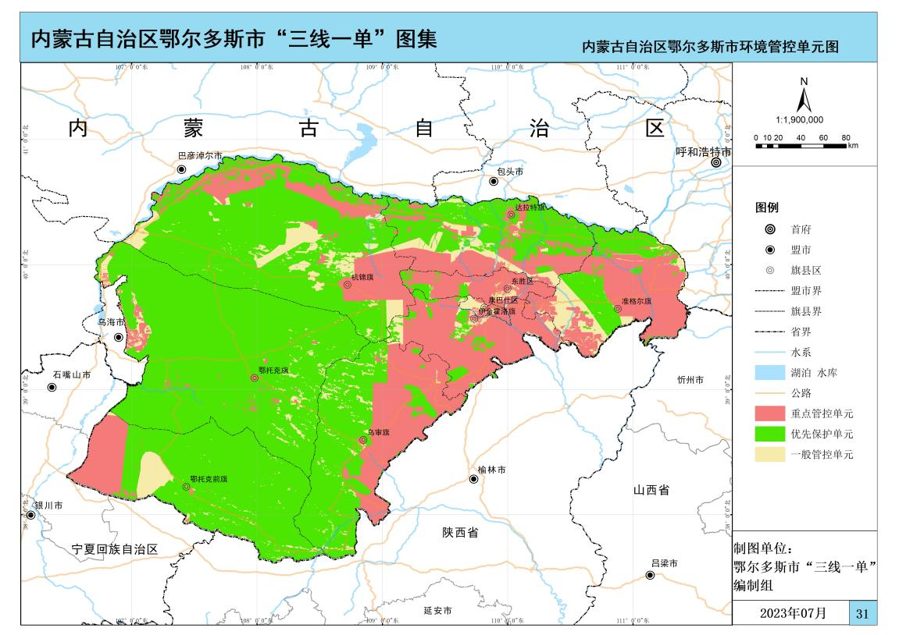
本项目位置
附图1 本项目在鄂尔多斯市环境管控单元中的位置关系图
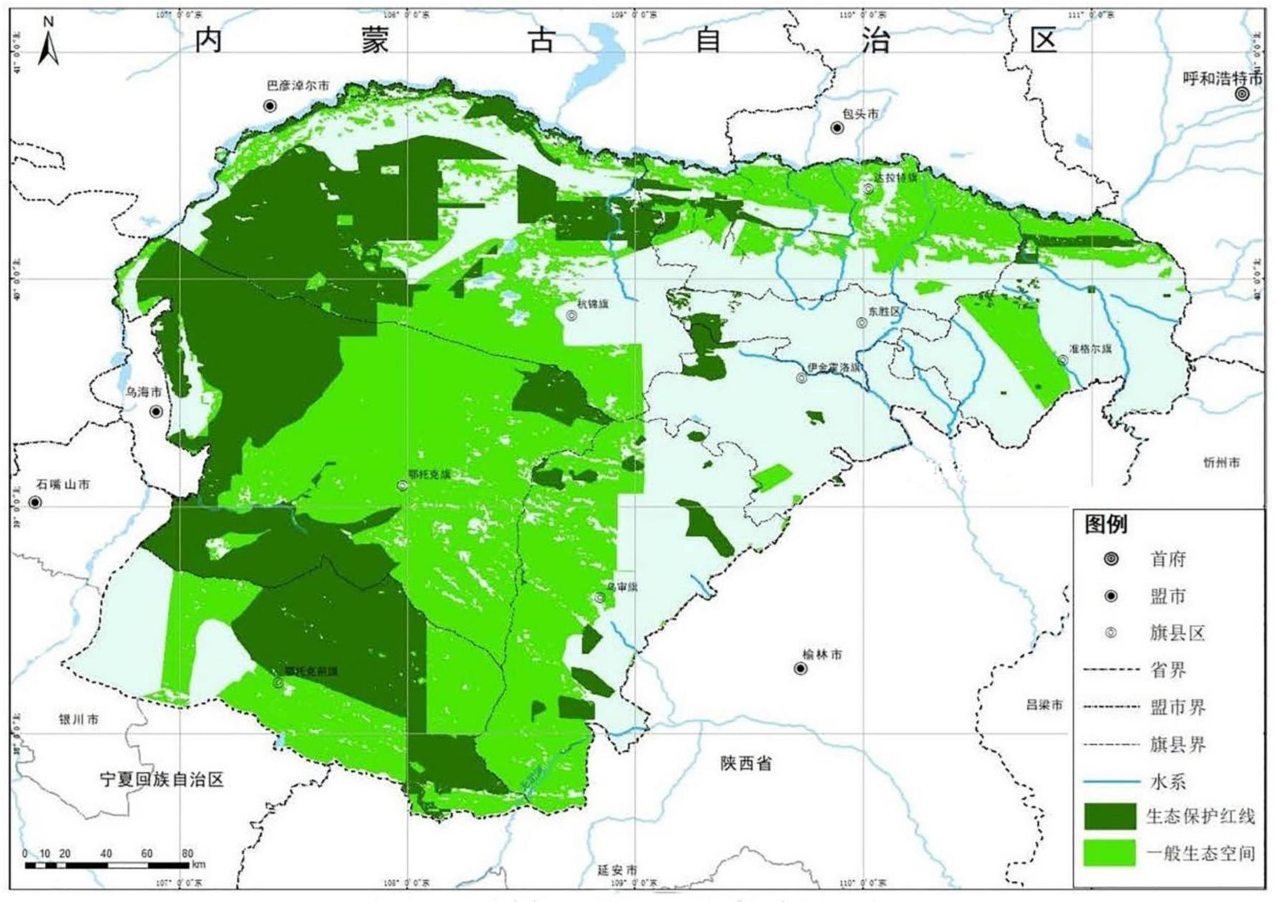
本项目位置

附图2 本项目与生态保护红线的位置关系图
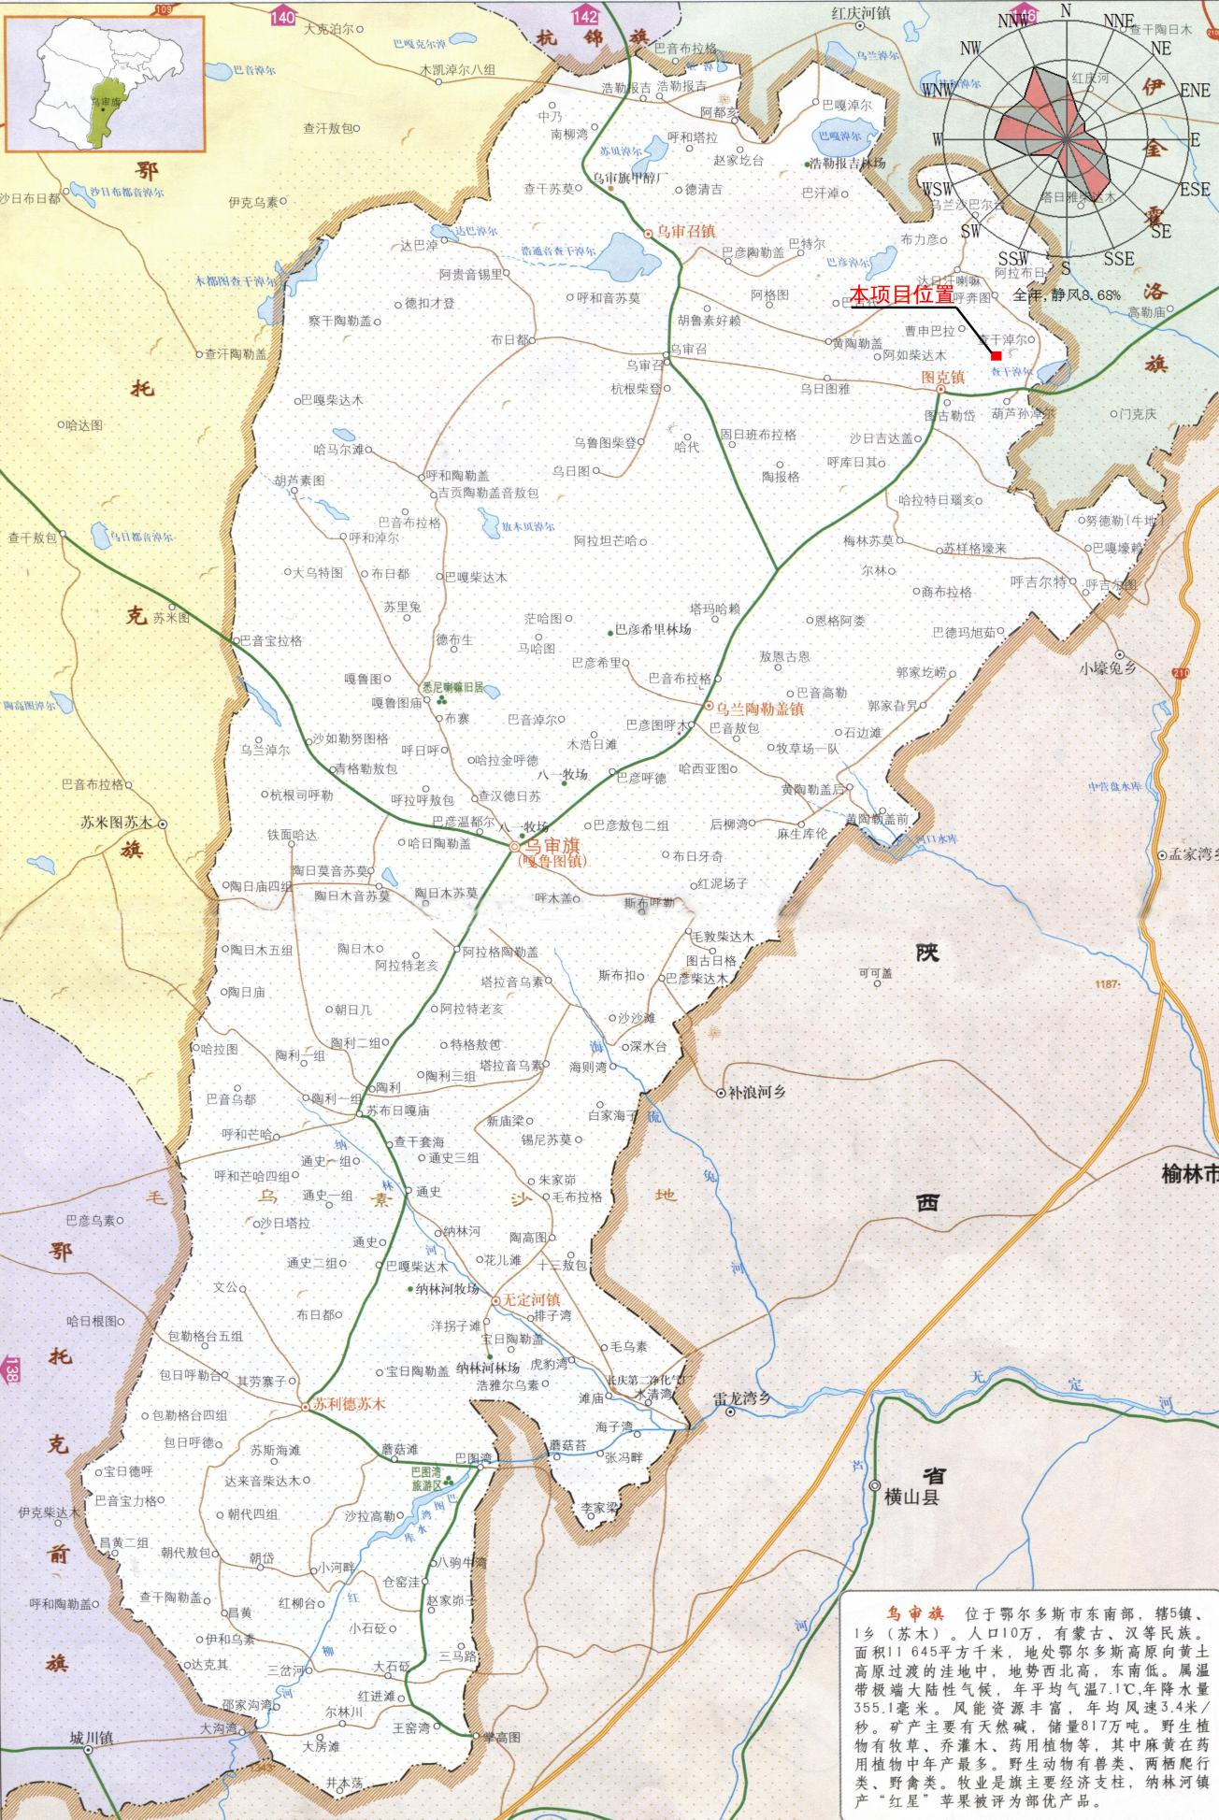
附图3 本项目地理位置图
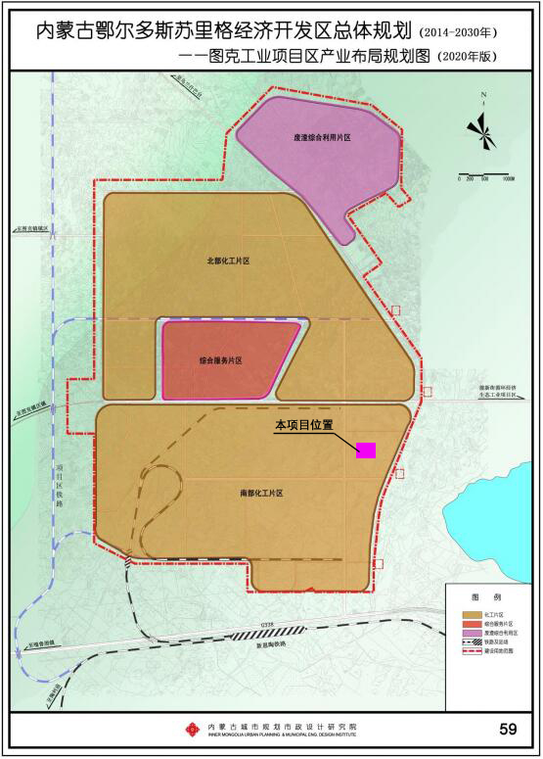
附图4 本项目在图克项目工业区内的位置关系图

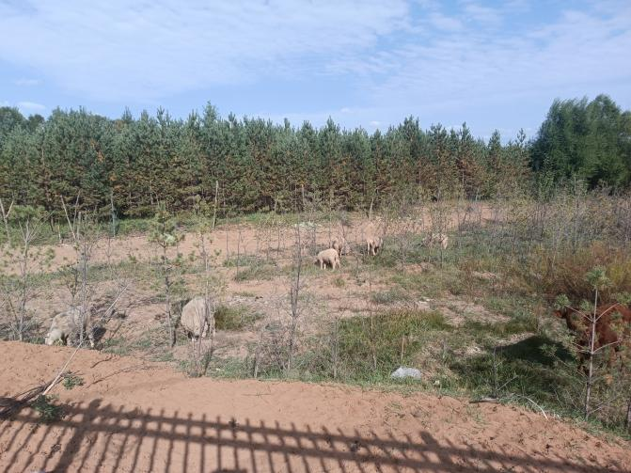 | 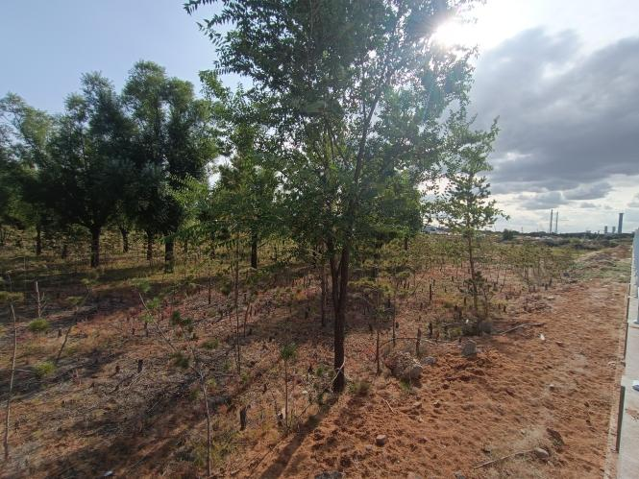
东 | 南
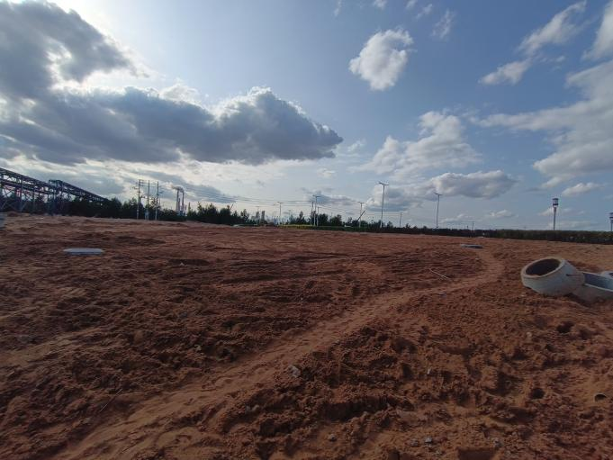 | 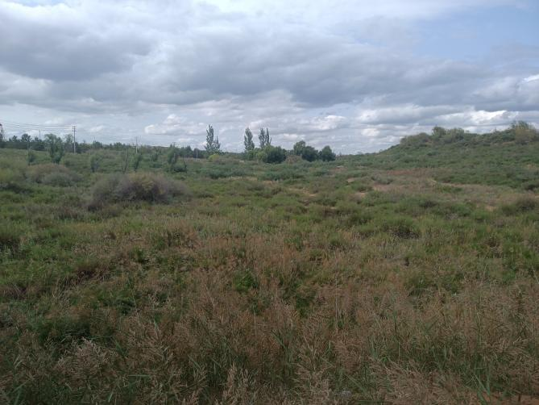
西 | 北
附图5 基地四至环境现状

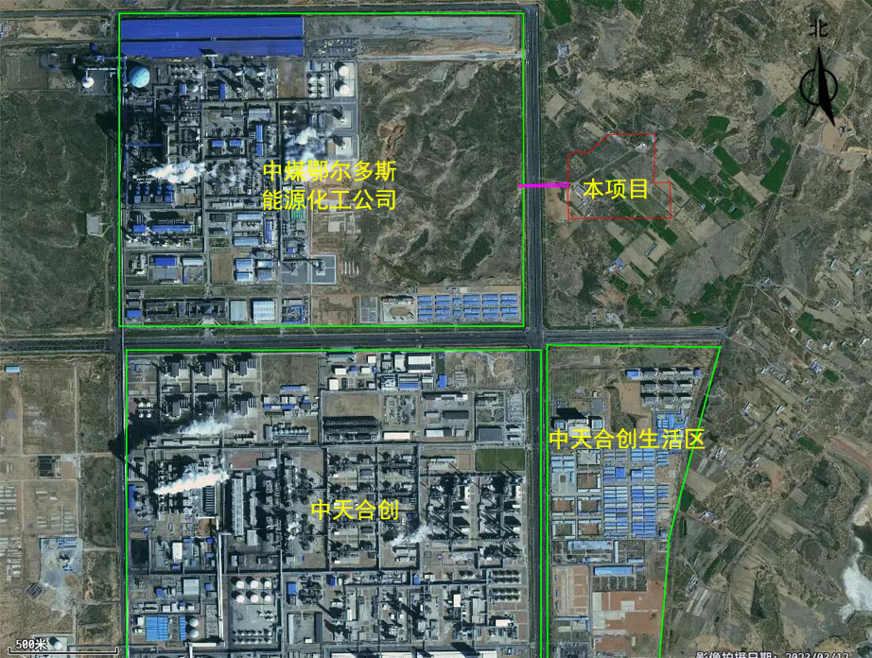
附图6 本项目周边关系图
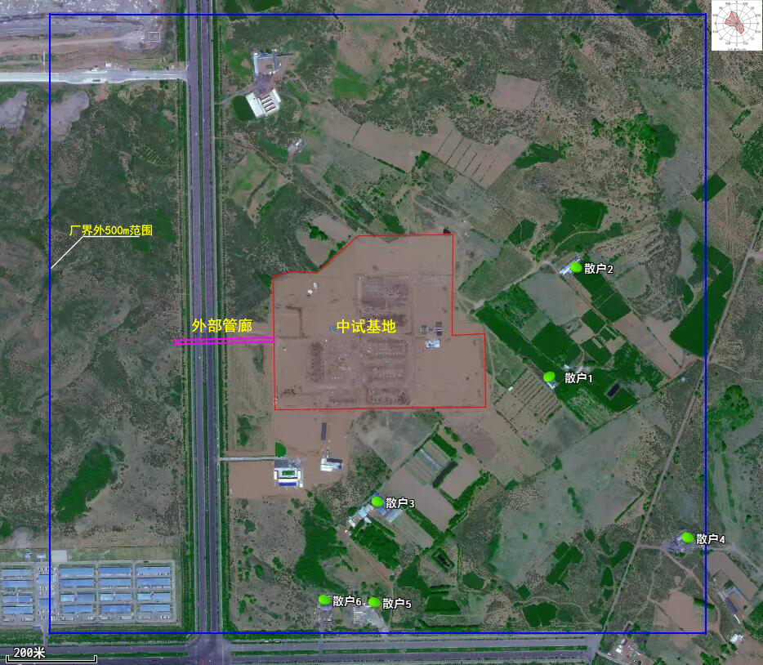
附图7 本项目环境保护目标分布图
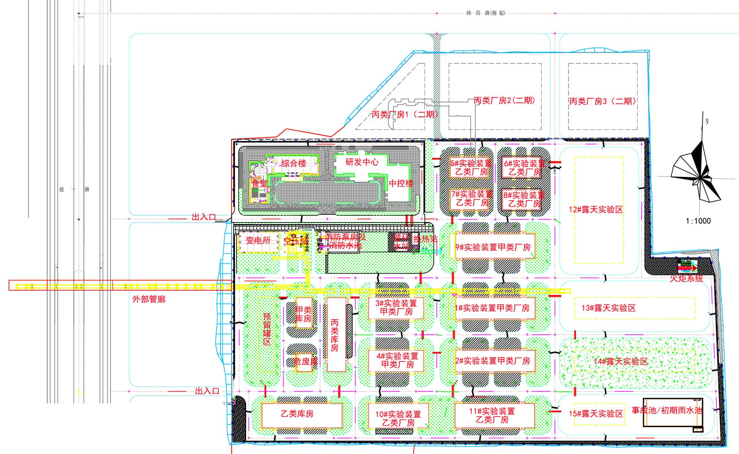

附图8 本项目平面布置图
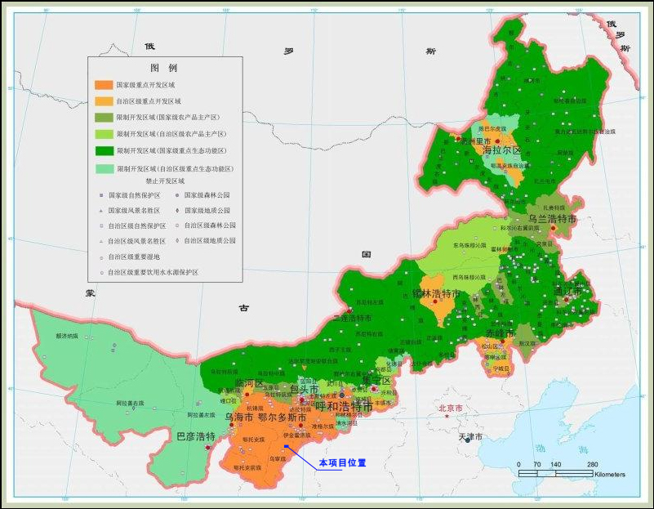
附图9 本项目在主体功能区划图中的位置
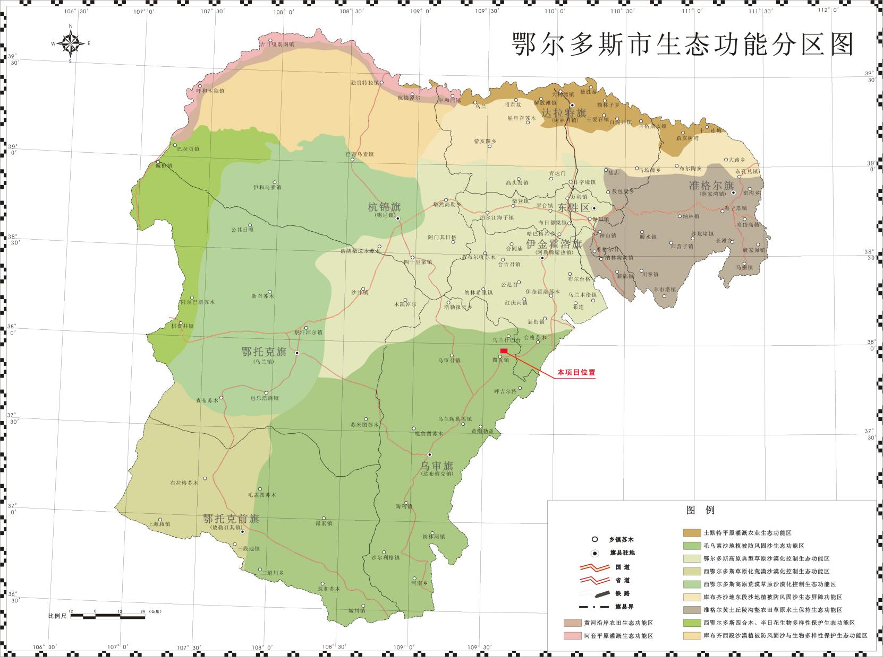
附图10 本项目在生态功能区划图中的位置
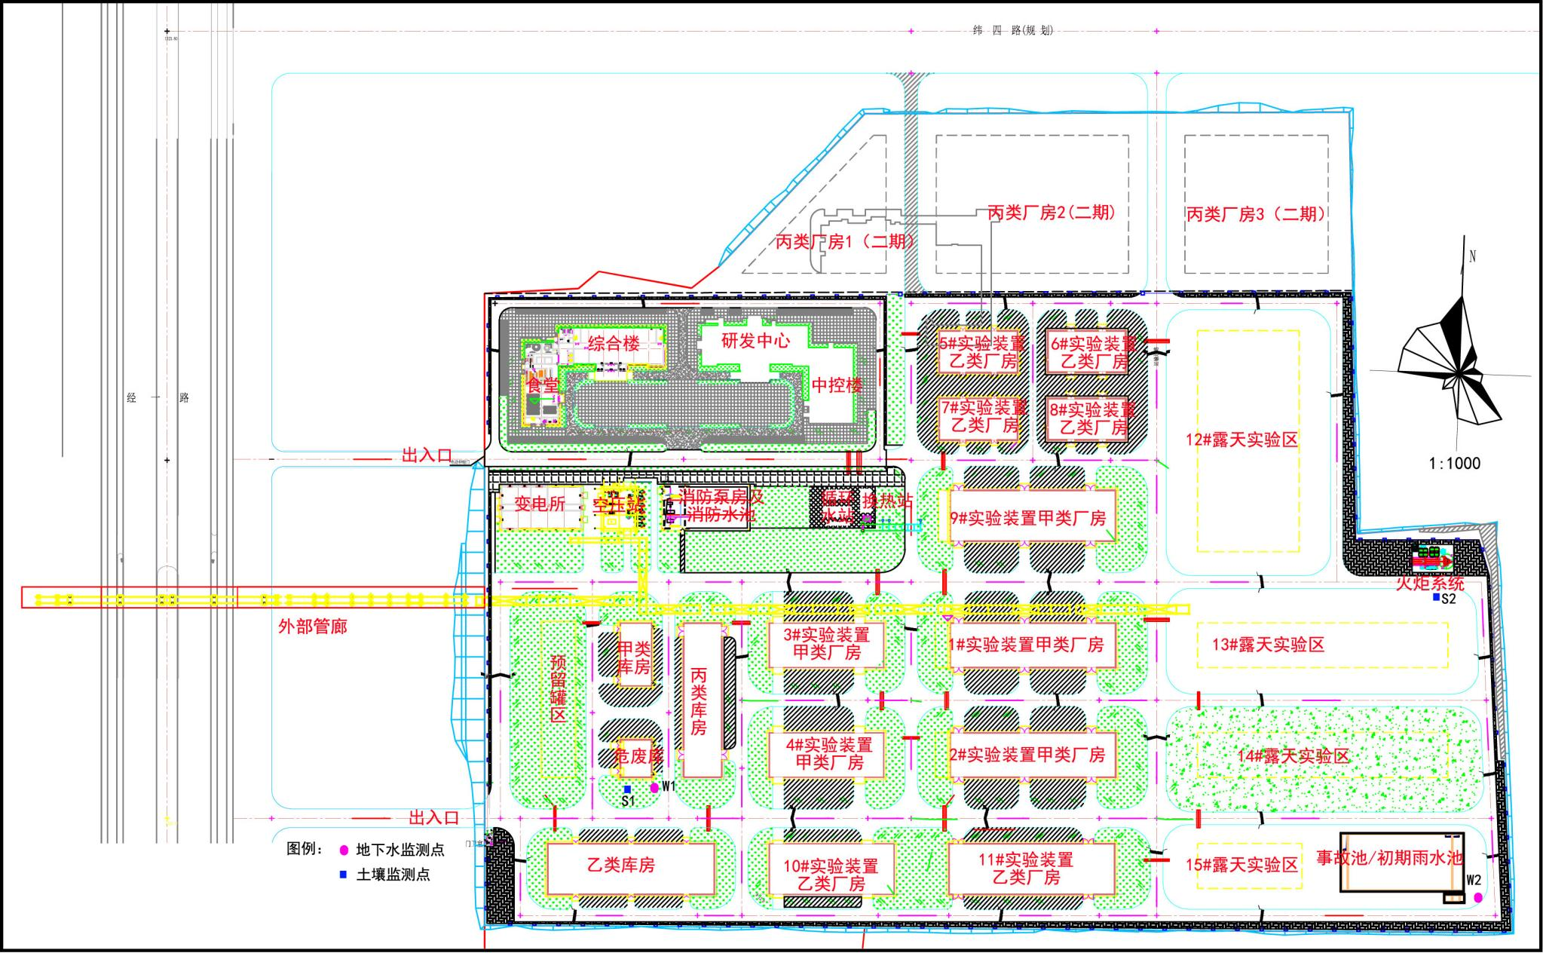

附图11 本项目地下水、土壤跟踪监测布点图

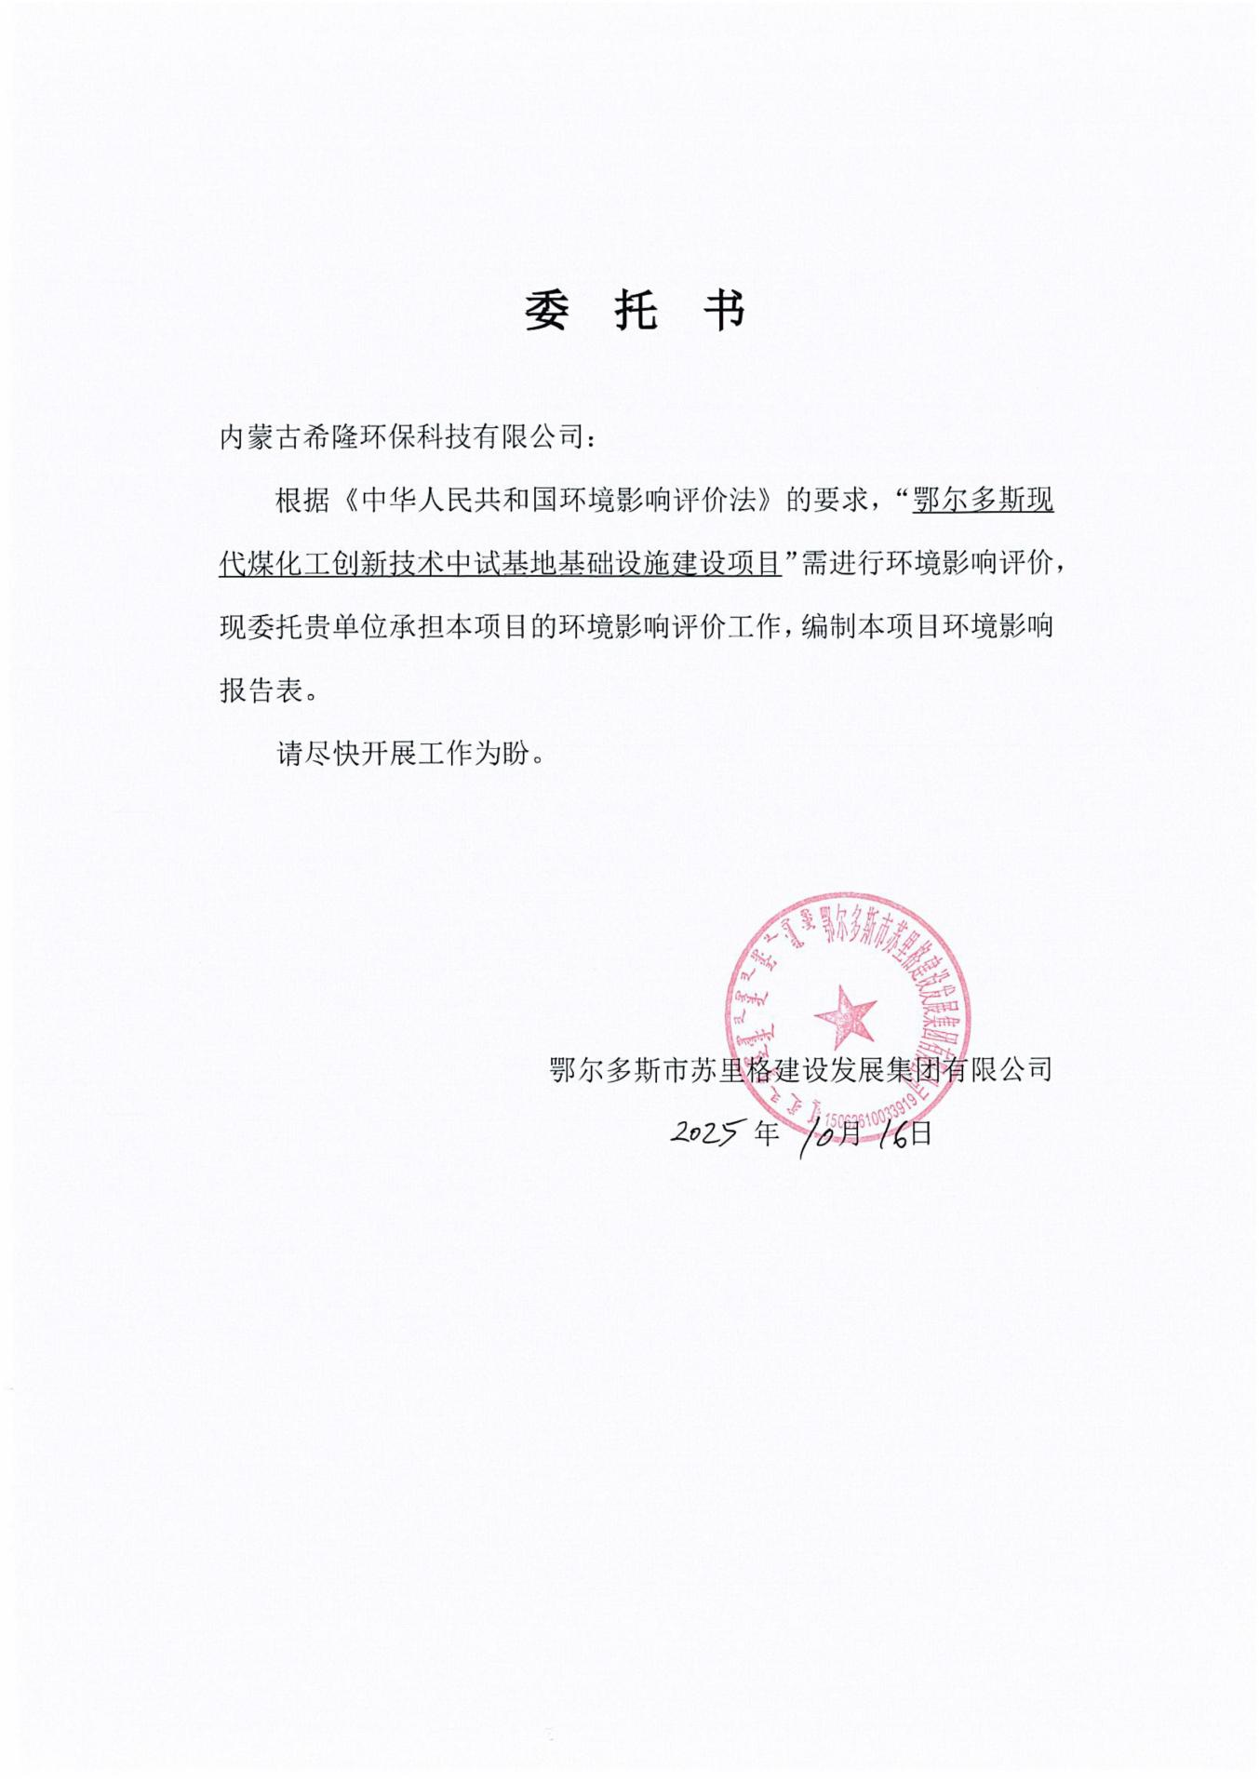

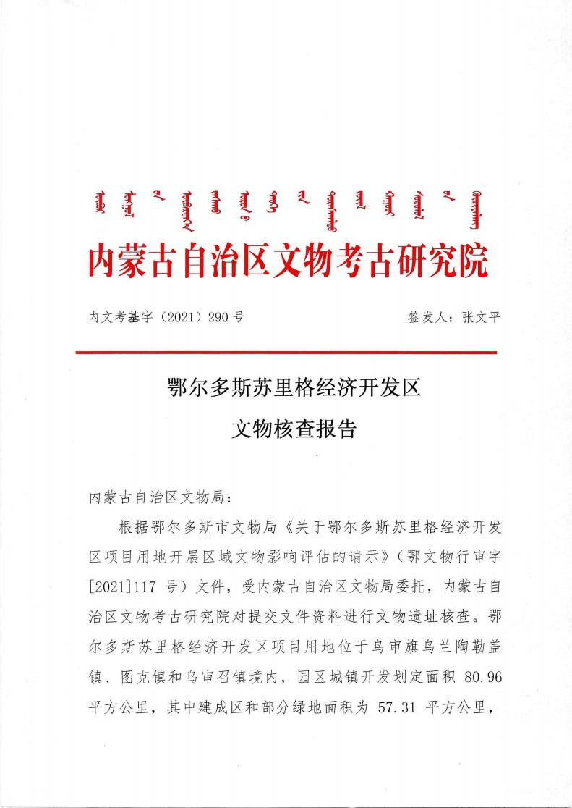

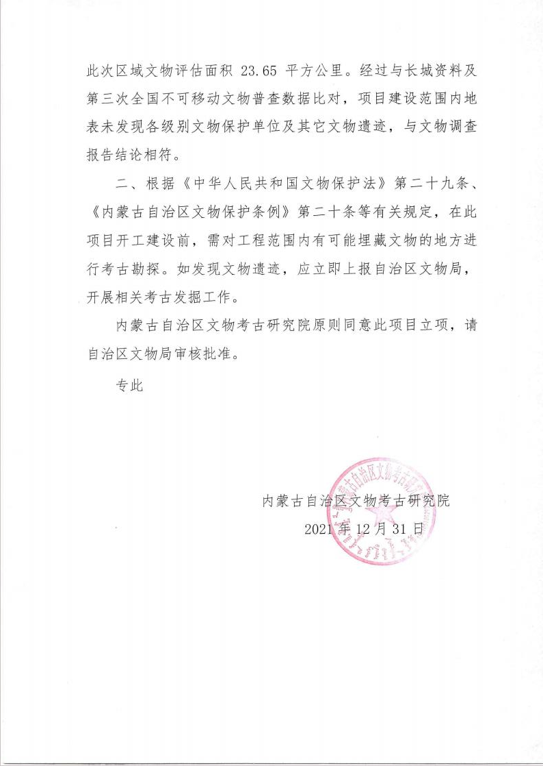

鄂尔多斯现代煤化工创新技术中试基地基础设施建设项目环境风险评价专题报告

建设单位：鄂尔多斯市苏里格建设发展集团有限公司
评价单位：内蒙古希隆环保科技有限公司
时 间：2025年11月
目 录

1.总则 1
1.1项目由来 1
1.2编制依据 1
2.评价依据 2
2.1风险调查 2
2.2风险潜势初判及评价等级 2
2.2.1危险物质数量与临界量比值 Q 值的确定 2
2.2.2评价等级及评价范围 4
3.环境敏感目标调查 4
4.风险识别 5
4.1风险物质识别 5
4.2生产系统危险性识别 6
4.3扩散途径识别 7
4.4风险识别结果 8
5.环境风险分析 8
5.1大气环境风险分析 8
5.2地表水及地下水环境风险分析 9
6.环境风险防范措施及应急要求 10
6.1环境风险防范措施 10
6.2应急要求 10
7.结论 12

1.总则

1.1项目由来
鄂尔多斯市苏里格建设发展有限公司建设的鄂尔多斯现代煤化工创新技术中试项目位于苏里格经济开发区图克工业项目区，该中试基地主要从事煤化工科研中试，转化科技成果，通过技术创新推动苏里格经济开发区产业升级。本次鄂尔多斯现代煤化工创新技术中试基地基础设施项目为该基地基础工程建设，为后续入驻中试项目提供完善的生产试验基础设施。由于项目由中试基地内管廊和外部危化品管廊工程两部分组成，根据《建设项目环境影响报告表编制技术指南（生态影响类）（试行）》表1专项评价设置原则表，本项目涉及基地外危险化学品（氢气管道、富一氧化碳气管道）输送管线建设，因此须开展环境风险专项评价。
本次环境风险专项评价重点为包括基地厂址外部管廊工程涉及的氢气管道和富一氧化碳管道以及基地内氢气管道、富一氧化碳管道、天然气输送管道以及危废库危险废物。

1.2编制依据
1.《环境影响评价技术导则 总纲》(HJ2.1-2016)；
2.《建设项目环境风险评价技术导则》（HJ 169-2018）；
3.《建设项目环境保护管理条例》（2017年10月1日）；
4.《建设项目环境影响评价分类管理目录》（2021年版）；
5.《输气管道工程设计规范》（GB 50251-2015）；
6.《危险化学品重大危险源辨识》（GB18218-2018）；
7.《危险化学品》生产装置和储存设施风险基准（GB36894-2018）；
8.《危险货物管道输送安全管理规定》（交通运输部令2021年第29号）；
9.《企业突发环境事件风险分级方法》（HJ941-2018）；
10.《建设项目环境影响报告表编制技术指南（生态影响类）（试行）》；
11.《建设项目环境影响报告表编制技术指南（污染影响类）（试行）》。

2.评价依据

2.1风险调查
（1）项目建设内容
鄂尔多斯现代煤化工创新技术中试基地基础设施建设项目建设内容包括中试基地内基础设施工程和基地外管廊工程两部分，基地内基础设施工程包括标准化厂房、库房、危废库、综合楼、研发楼以及露天实验平台，并配套建设供电、供热、供气、安全、环保等公辅工程；基地外管廊工程为架空独立管廊，总长215.5m，铺设各种试验气体管道，包括富一氧化碳气体管道、二氧化碳气体管道、氢气管道、中压氮气管道、低压氮气管道、工厂空气管道、仪表空气管道、中压蒸汽管道、蒸汽凝液管道、循环水排污管道和生产污水管道等。详细建设情况见环评报告表中建设项目工程分析表2-1，此处不再赘述。
（2）风险源调查
本次环境风险评价风险源包括外管廊氢气管道、富一氧化碳管道和基地内氢气管道、富一氧化碳管道和天然气管道以及危废库，具体如下：
表2-1 本项目风险源调查一览表
序号 | 危险单元名称 | 风险源 | 起止点 | 管线长度m | 管径mm | 压力MPa | 在线量t
1 | 外管廊 | 氢气管道 | 中煤鄂尔多斯能源化工有限公司出厂阀门-本项目入厂阀门 | 219.684 | 100 | 3.2 | 0.00428
2 | 外管廊 | 富一氧化碳管道 | 中煤鄂尔多斯能源化工有限公司出厂阀门-本项目入厂阀门 | 221.084 | 100 | 2.75 | 0.05175
3 | 中试基地内 | 氢气管道 | 本项目入厂阀门至各用气车间 | 589.316 | 100 | 3.2 | 0.01194
4 | 中试基地内 | 富一氧化碳管道 | 本项目入厂阀门至各用气车间 | 687.916 | 100 | 2.75 | 0.1679
5 | 中试基地内 | 天然气管道 | 本项目入厂阀门至各用气车间 | 800 | 100 | 0.4 | 0.01625
6 | 中试基地内 | 危废库 | / | / | / | / | 220（最大贮存量）
说明：1.中试基地内各管线不考虑阀门设置情况，按各管线最大存在量计；
2.由于危废库贮存的危险废物种类及贮存量最终由后续入驻的中试项目决定，因此本次环评无法给出具体的危险物质的名称和各自贮存量，经给出厂房的最大贮存能力。

2.2风险潜势初判及评价等级

2.2.1危险物质数量与临界量比值 Q 值的确定
环境风险潜势是指对建设项目潜在环境危害程度的概化分析表达，是基于建设项目涉及的物质和工艺系统危险性及其所在地环境敏感程度的综合表征。
（1）本项目危险物质数量与临界量比值（Q）
当只涉及一种危险物质时，计算该物质最大存在总量与其临界量比值，即为Q；当存在多种危险物质时，按下式计算物质总量与其临界量比值（Q）：
Q=q₁/Q₁+q₂/Q₂+...qn/Qn
式中：q₁，q₂，q_{n}——每种危险物质的最大存在量，t；
Q₁，Q₂，Q_{n}——每种危险物质的临界量，t。
当Q＜1时，该项目风险潜势为Ⅰ；
当Q≥1时，将Q值划分为：①Q≥100；②10≤Q＜100；③1≤Q＜10。
计算所涉及的每种危险物质厂界内最大存在量与《建设项目环境风险评价技术 导则》（HJ169-2018）附录B中对应临界量的比值Q。对于长输管线项目，按照两个截断阀室之间管段危险物质最大存在总量计算。
本项目涉及中试基地内管廊及基地外管廊两部分，本次评价基地外管廊部分危险物质存在量按两个截断阀之间管段量计算，基地内管廊部分由于截断阀设置情况不清，按最不利情况，即管道全长考虑计算危险物质存在量。由于危废中危险物质种类、含量不确定，无法开展折纯计算，不能对照附录B查询临界量，且危废库采取了严格的防渗措施，物质泄漏的风险极小，因此危废库危险废物不参与Q值核算；氢气属于易燃易爆风险物质，但本身无毒，燃烧产物无毒，其泄漏造成的主要为安全事故，且附录B危险物质不包含氢气，因此本次评价仅对氢气开展危险物质调查，氢气不参与Q值计算。
综上，本项目开展Q值计算的风险物质为富一氧化碳气、天然气，则目危险物质的Q值核算情况见表2-2。
表2-2 本项目Q值确定表
序号 | 危险单元 | 危险物质 | CAS号 | 最大存在量q_{n}/t | 临界量Q_{n}/t | 该种危险物质Q值
1 | 外部管廊 | 富一氧化碳气 | 630-08-0 | 0.05175 | 7.5 | 0.0069
2 | 中试基地管廊 | 天然气 | 74-82-8 | 0.01625 | 10 | 0.001625
3 | 中试基地管廊 | 富一氧化碳气 | 630-08-0 | 0.1679 | 7.5 | 0.022386
 |  | 项目Q值∑ |  |  |  | 0.030911
由表2-2知，本项目危险物质数量与临界量比值Q为0.030911，即Q＜1，则本项目风险潜势为Ⅰ。

2.2.2评价等级及评价范围
（1）评价等级
根据《建设项目环境风险评价技术导则》（HJ169-2018），建设项目环境风险评价等级划分为一级、二级和三级，评价工作等级划分判据见表2-3。

表2-3 评价工作等级划分判据表
判据 | 环境风险潜势 | Ⅳ、Ⅳ⁺ | Ⅲ | Ⅱ | Ⅰ
《建设项目环境风险评价技术导则》（HJ169-2018）表1 | 评价工作等级 | 一 | 二 | 三 | 简单分析
根据上表，项目环境风险评价为简单分析。本工程有毒有害物质扩散途径主要为大气扩散，因此，本次风险评价主要针对大气环境风险展开。
（2）评价范围
本项目风险评价等级为简单分析，不涉及评价范围。

3.环境敏感目标调查
本工程管线全部采用架空管廊铺设，输送的氢气、富一氧化碳气、天然气不会与土壤和地下水体之间发生联系，输送作业无污染物排放，不会对地下水和地表水造成影响。即使在发生泄漏事故的状态下，由于输送气体为气态物质，且管道不与土壤接触，亦不会对地表水和地下水环境造成污染影响。但泄漏事故和泄漏遇明火发生火灾和爆炸事故产生的泄漏气体和伴生、次生污染物对周围大气环境影响较大，因此本工程危险物质可能的影响途径主要为大气扩散，故本次评价环境敏感目标的调查重点关注大气环境风险受体。
由于本项目评价等级为简单分析，不涉及环境风险评价范围，项目周边环境保护目标主要调查外部管廊中心线两侧200m范围和基地厂界外200m范围，则本项目周围环境风险敏感目标分布情况见表3-1。
表3-1 本项目环境风险敏感目标一览表
类别 | 环境敏感特征
环境  空气 | 中试基地周边200m范围内
环境  空气 | 序号 | 敏感目标名称 | 相对方位 | 距离/m | 属性 | 人口数
环境  空气 | 1 | 查干淖尔村散户1 | E | 138 | 住户 | 3
环境  空气 | 2 | 查干淖尔村散户3 | S | 188 | 住户 | 3
环境  空气 | 外部管廊中心线两侧200m范围
环境  空气 | 无敏感目标分布
环境  空气 | 大气敏感程度E：E3

4.风险识别

4.1风险物质识别
根据《建设项目环境风险评价技术导则》（HJ169-2018）附录B，本工程风险识别内容包含物质危险性识别、生产系统危险性识别和危险物质向环境转移的途径识别。
本工程涉及的危险物质主要为氢气、富一氧化碳气（主要成分CO）、天然气（主要成分为甲烷）、危险废物。氢气、天然气属易燃易爆物质，富一氧化碳气属于有毒物质；煤化工中试项目产生的危险废物（属于有毒物质）。
各危险物质来源与成分构成如下：
氢气：来自中煤鄂尔多斯能源化工有限公司三期PSA管线。主要成分构成为H₂:99.5%、Ar:0.002%、N₂:0.383%、CO:0.005%、CO₂:0.005%、CH₄:0.1%、H₂O:0.005%。
富一氧化碳气：来自中煤鄂尔多斯能源化工有限公司二期甲醇合成装置甲烷深冷工序CO气压缩机出口。主要成分包括CH₄:2.43%、H₂:6.93%、CO:85.03%、N₂:5.60%。
天然气：来自厂界外市政天然气管线，主要成分为甲烷。
危险废物：厂区内设置的危废库主要用于贮存后续入驻的中试项目所产生的危险废物。考虑到中试项目以煤化工相关工艺为主，其实际运行过程中可能产生的危险废物种类及数量，将根据未来具体入驻项目的工艺路线、原料特性及实际运行情况确定。因此，危废库的设计将兼顾煤化工中试过程的潜在产废特点，其贮存对象以届时实际产生的危险废物为准。库房最大存储量约为220t，正常情况下远小于最大贮存量，通常危险废物均具有毒性。
危险物质理化性质及危险特性见表4-1。

表4-1 物质的危险特征一览表
物质名称 | 危险性
物质名称 | 相态 | 闪点℃ | 沸点℃ | 自然点℃ | 爆炸极限（v）% | 急性毒性 | 危险性  类别 | 火灾危险性分类
氢气 | 气 | / | -253 | 500-574 | 4%～75 | 无毒 | 易燃气体 | 甲类
富一氧化碳气（CO） | 气 | <-50 | -191.4 | 600-610 | 12.5～74.2 | LC₅₀（3125–6250 mg/m³），类别3 | 易燃气体 | 甲类
天然气 | 气 | -188 | -161.5 | 538 | 5.3～15 | LC₅₀≥200000mg/m³，类别5 | 易燃气体 | 甲类
危险废物 | 固 | / | / | / | / | / | 有毒物质 | /
急性毒性对照GB30000.18的分类。
根据《建设项目环境风险评价技术导则》（HJ/T169-2018）规定，本项目输气管道涉及的氢气、富一氧化碳气、天然气均属于易燃易爆危险物质，富一氧化碳气、天然气同时还属于有毒有害危险物质；伴生次生危险物质主要由天然气发生火灾或爆炸事故时不完全燃烧产生，伴生次生污染物为CO。

4.2生产系统危险性识别
本项目危险物质氢气、富一氧化碳气、天然气均分布于专用的输气管道内，工程管道输送过程，由于以上危险性气体本身对管道的承压、密封和耐腐蚀要求较高，存在因管道破裂发生物料泄漏及着火爆炸的可能。
本工程管线由基地外输送管道与基地内输送管道组成，输送的介质具有易燃、易爆和有毒有害危险性。在设计、施工、运行管理过程中，可能存在设计不合理、施工质量问题、腐蚀、疲劳等因素，可能造成阀门、仪器仪表、管线等设备设施及连接部位泄漏而引起火灾、爆炸事故。
（1）材料与制造缺陷
①在确定管子、管件、法兰、阀门、仪器仪表材料时，未充分考虑材料的强度以及输送介质的物理特性，若管线的选材不能满足强度要求，管道存在应力腐蚀开裂危险。
②架空管道虽避免埋地土壤腐蚀，但长期暴露于大气环境中，若防腐层老化、脱落或局部破损，会引发电化学腐蚀（尤其在焊缝、法兰等薄弱部位）。
（2）设计问题
①应力设计不合理：未充分考虑管道热胀冷缩（如氢气、天然气温度变化大）、振动载荷（如附近压缩机、风机）或机械应力（如风力、积雪），导致支架间距过大、补偿器（如波纹膨胀节）选型错误，管道因过度拉伸/压缩产生裂纹。
②支架设计缺陷​：支架强度不足或形式不当（如刚性支架无法吸收振动），可能导致管道悬空、偏移或局部应力集中。
③密封设计疏漏​：法兰、阀门等连接部位的密封垫片选型错误（如耐温、耐压等级不足），或未考虑介质特性（如氢气分子小，普通垫片易渗透）。
（3）施工安装问题
①焊接缺陷：未按规范进行焊接工艺评定，导致焊缝存在未焊透、夹渣、裂纹等隐患，运行中受应力或腐蚀扩展。
②安装偏差：管道对口错边量超标、法兰螺栓紧固不均（如氢气管道法兰未对称紧固），导致局部应力集中或密封不严。
③吊装损伤：安装时管道被尖锐物划伤、碰撞变形，或防腐层在运输/吊装中破损未修复。
（4）运行维护不当
①日常巡检缺失：未定期检查防腐层完整性、支架稳定性（如螺栓松动、支架变形）或管道壁厚减薄（如腐蚀导致的局部减薄），隐患积累至泄漏。忽视泄漏早期信号（如氢气泄漏的“嘶嘶”声、天然气浓度异常、一氧化碳检测报警），未及时处理。
②超压或介质异常：长期超设计压力运行（如调压器故障导致下游压力骤升），超过管材许用应力，引发破裂。介质含杂质（如天然气中的H₂S、水分，一氧化碳中的酸性气体）加速腐蚀，或氢气中含氧量超标引发氢氧反应放热，导致局部高温损伤。
③振动与疲劳：管道附近设备（如泵、压缩机）振动传递，或气流脉动（如压缩机启停）引发管道共振，长期疲劳导致焊缝、弯头等部位开裂。

4.3扩散途径识别
本工程管道泄漏氢气、富一氧化碳气、天然气均为气态污染物，进入大气环境，通过大气扩散对项目周围大气环境造成危害；且管道均为架空管廊铺设，管道泄漏各气态危险物质不会与土壤、地下水、地表水直接接触发生溶解等情况，不涉及下渗、漫流等污染途径；危废库贮存的危险废物可能发生泄漏或火灾，对环境的影响表现为火灾伴生污染物通过大气扩散或泄漏下渗污染地下水。

4.4风险识别结果
本项目环境风险识别汇总情况见表4-2。
表4-2 项目环境风险识别汇总表
序号 | 危险单元 | 风险源 | 主要危险物质 | 环境风险类型 | 环境影响途径 | 可能受影响的环境敏感目标
1 | 外部管廊 | 富一氧化碳气 | CO | 泄漏 | 大气扩散 | 园区人群
2 | 基地内部 | 富一氧化碳气 | CO | 泄漏 | 大气扩散 | 园区人群
3 | 基地内部 | 天然气 | 甲烷 | 泄漏/火灾爆炸伴生污染物排放 | 大气扩散 | 园区人群
4 | 基地内部 | 危废库 | 危险废物 | 泄漏/火灾爆炸伴生污染物排放 | 大气扩散/下渗 | 园区人群/地下水
说明：由于氢气本身无毒，且其燃烧的生成物为水，不属于环境污染物，因此氢气泄漏或火灾爆炸事故主要表现为能量释放造成的安全事故，故本次评价仅对氢气进行危险性识别，不开展环境风险分析。

5.环境风险分析
本项目环境风险源为管廊上的富一氧化碳管道、天然气管道，管道不与地面接触，且气体泄漏后以大气扩散为主，因此发生环境风险事故后，主要环境风险影响为对大气环境的影响，基本不会对地表水、地下水产生影响。
鉴于富一氧化碳管道外部管廊部分两截断阀间的气体量相对基地内管道阀间气体量为最大，故富一氧化碳气泄漏主要考虑外部管廊部分；天然气管道全部位于基地内管廊，因此风险源为基地内管道部分。
综上，本次评价最大可信事故为外部管廊富一氧化碳管道发生泄漏或火灾爆炸事故伴生污染物的排放；基地内天然气管道泄漏或火灾爆炸事故伴生污染物的排放。

5.1大气环境风险分析
（1）富一氧化碳管线泄漏
外部管廊富一氧化碳管线一旦发生泄漏，释放出的富一氧化碳气体主要成分包括85%的CO、6.9%的氢气、2.43%的甲烷以及少量氮气等，发生泄漏后，CO为主要的风险物质，因其属于剧毒物质，可致人短时间内昏迷甚至死亡；泄漏气体一旦发生火灾爆炸，产生的伴生污染物主要为CO₂，不会对环境造成影响，主要影响为能量释放造成的安全事故。因此富一氧化碳气管道环境风险事故主要考虑泄漏事故。本项目管线两侧200m范围内无敏感目标分布，主要影响对象为中试基地或中煤鄂尔多斯能源化工有限公司的作业工人。
富一氧化碳气体来源于中煤鄂尔多斯能源化工有限公司，一旦发生泄漏事故，及时切断管道起点阀门，管道最大泄漏量为0.0069t/h，泄漏量相对较小，且管道位于架空管廊上，气体泄漏后直接排入大气中被稀释，周边无敏感目标分布，因此管道泄漏后环境风险影响可接受。
（2）天然气管线泄漏
本项目天然气管线由园区市政管道直接接入基地内管廊，天然气基本不含硫化氢气体。天然气管线由管廊接入各用气车间，均设置截断阀控制。
在管道运行过程中，若管线发生破损，天然气外泄将造成泄漏区周边局部区域的甲烷浓度急剧上升，则可能引起区域内的操作人员发生中毒事故。但由于厂内管廊天然气管道设置有多道切断阀，通过及时关闭最近的切断阀，可有效减少天然气泄漏量，避免中毒的发生。且管道泄漏时间短，泄漏的天然气直接排入高空，经稀释扩散，不会对环境空气造成长时间污染影响。
天然气泄漏并发生火灾爆炸时，其燃烧主要产生CO₂和水，同时产生少量的CO和氮氧化物。人体吸入一氧化碳会首先与血红蛋白结合，导致氧气不能和血红蛋白结合，人可能会因为缺氧而窒息死亡。管道火灾或爆炸事故发生区域一般在开阔地段，发生爆炸后利用于有害物质扩散，不会长期影响空气质量，对项目拟建地周围环境不会造成较大污染，对周边居民影响较小。
天然气燃烧爆炸的能量释放对周边环境的破坏属于安全事故，本次不予评价分析。

5.2地表水及地下水环境风险分析
本项目各危险物质管道均为架空管廊铺设，气体泄漏直接排入大气中被稀释扩散，且基本不会沉降至地面，因此不会对地表水造成污染；火灾爆炸事故产生的消防废水仅汇集于管道源有限区域内，且通过及时清运，不会造成地表漫流和下渗，基本不会对地表水、地下水造成影响。
危废库贮存的危险废物选用合适的闭口容器收集盛装，库房地面采取了严格的防渗和收集措施，一般的撒漏不会对地下水产生影响；火灾事故产生的消防废水被基地内的事故水池收集，不会产生漫流，不会造成地表水体污染。

6.环境风险防范措施及应急要求

6.1环境风险防范措施
（1）各管道材料应严格按照设计要求选取，如天然气管道常用X70/X80钢级钢管；富一氧化碳气管道需考虑耐腐蚀性；氢气管道需选用抗氢脆材料，避免氢渗透导致材料性能劣化。
（2）管道设计压力、壁厚满足最大操作压力1.5倍以上的安全系数，设置冗余支撑结构（如支架、吊架），减少振动疲劳开裂风险。
（3）采用3PE（三层聚乙烯）或环氧粉末涂层，结合阴极保护（牺牲阳极或外加电流），定期检测防腐层完整性（如PCM检测、DCVG直流电压梯度法）。
（4）安装在线监测设备；关键节点（阀门、焊缝、穿跨越段）设置可燃/有毒气体探测器及联动报警装置。
（5）设置管道跨接接地（接地电阻≤10Ω），避免静电积聚；周边禁止明火、高温作业。
（6）危废库作为重点防渗区，严格按照《危险废物贮存污染控制标准》（GB18597-2023）要求建设，满足防风、防晒、防雨、防渗要求。
（7）建设事故应急水池用于环境风险事故状态下收集可能产生的消防废水，避免废水漫流影响地表水。

6.2应急要求
本项目建成后，应配备充足应急物资，并及时编制企业突发环境事件应急预案，并要求后续入驻的中试项目编制独立的应急预案，与本项目应急预案形成联动。
（1）基地配备充足的应急物资，包括灭火器、消防沙、防毒面具、防护眼镜、防护服、防护手套、安全绳；便携式气体检测仪、检漏液（肥皂水等）；盲板、法兰、橡胶塞、防爆扳手、密封带等。
（2）制定应急预案
编制企业突发环境事件应急预案，应急预案应满足以下要求：
Ⅰ.应急预案应包括但不限于以下内容：
①说明工程所处的地理位置及周边情况（占地面积、居民情况、气象状况等）、生产规模与现状、道路及运输情况等内容。
②明确危险源的数量及分布。
③确定应急救援指挥机构的设置和职责，准备必要装备并确定通讯联络和联络方式，组织应急救援专业队伍，明确他们的任务；明确应急预案演练计划，并按照计划定期进行演练。
④对应急救援人员进行培训，对周边人员进行应急响应知识的宣传。
⑤建设单位在造成或者可能造成突发环境事件时，应当立即启动突发环境事件应急预案，采取切断或者控制污染源以及其他防止危害扩大的必要措施，及时通报可能受到危害的单位和居民，并向事发地县级以上环境保护主管部门报告，接受调查处理。
⑥发生事故后，对受伤人员进行及时有效的现场医疗救护，应立即与当地环境监测站取得联系，并对事故现场进行监测和流动监测；抢险人员应根据事先拟定的方案，在做好个人防护的技术基础上，以最快的速度及时堵漏排险、消灭事故。
⑦发生重大事故可能对人群安全构成威胁时，必须在指挥部统一指挥下，紧急疏散与事故应急救援无关的人员，疏散方向、距离和集中地点，必须根据不同事故，作出具体规定。总的原则是疏散安全点处于当地当时的上风向。
⑧一旦发生重大事故，建设单位抢险救援力量不足或有可能危及社会安全时，指挥部必须立即向上级和相邻单位通报，必要时请求社会力量援助。
⑨应急处置工作结束后，确定事故应急救援工作结束，通知本单位相关部门、周边居民及人员，事故危险已解除。
Ⅱ.应急预案执行要求：
①针对本工程实际情况，在修订事故应急预案时，应建立完善的事故救援通讯网络，加强与地方相关部门的联系，及时变更联系方式。
②建设单位在组织编制事故应急预案时，应将附近居民、单位纳入其中，在组织演练时，应召集附近居民进行配合演习；应定期开展应急演练，撰写演练评估报告，分析存在问题，并根据演练情况及时修改完善应急预案。
③建设单位应当将突发环境事件应急培训纳入单位工作计划，对从业人员定期进行突发环境事件应急知识和技能培训，并建立培训档案，如实记录培训的时间、内容、参加人员等信息。

6.3应急监测计划
1）适用范围
适用项目范围内发生的环保事故和应急情况的监测。
2）应急监测措施
（1）环保监测站接到环保事故信息后，根据接报的情况判断可能的污染物质，进行应急准备，并立即组织有关人员，分别进行现场的监测采样和实验室的准备工作。
①人员及采样容器准备。技术人员1名、实验室人员1名、采样人员2名，采样容器要备足。
②化验室分析人员取样后，应快速、准确的完成样品的分析，出具数据和保存，并保留样品。
（2）化验室在接到环境事故信息后，必须在最短时间内到达目的地采样。
（3）当对某种污染物缺少监测手段时，安全环保科负责对外请求支援的联系与协调。
（4）监测数据可用电话或书面的形式以最快速度上报应急指挥中心。
（5）应急监测应做到当事故发生直到事故最终处理终结的全过程监测，其监测频次以满足较少损失和事故处理以及事故发生后的生产恢复的需求。
3）应急监测布点原则
根据《突发环境事件应急监测技术规范》（HJ 589-2021）中6.2.1布点原则，采样断面（点）的设置一般以突发环境事件发生地及可能受影响的环境区域为主，同时应注重人群和生活环境、事件发生地周围重要生态环境保护目标及环境敏感点，重点关注对饮用水水源地、人群活动区域的空气、农田土壤、自然保护区、风景名胜区及其他需要特殊保护的区域的影响，合理设置监测断面（点），判断污染团（带）位置、反映污染变化趋势、了解应急处置效果。
应根据突发环境事件应急处置情况动态及时更新调整布设点位。对被突发环境事件所污染的地表水、大气、土壤和地下水应设置对照断面（点）、控制断面（点），对地表水和地下水还应设置削减断面（点），布点要确保能够获取足够的有代表性的信息，同时应考虑采样的安全性和可行性。对突发环境事件固定污染源和移动污染源的应急监测，应根据现场的具体情况布设采样断面（点）。
4）应急监测方案
本项目环境风险应急监测方案详见表6-1。
表6-1 风险事故情况下环境应急监测方案一览表
事件 | 监测要素 | 监测点位 |  | 监测项目 |  | 执行标准 | 监测方式
环境风险事故 | 大气  环境 | 对照断面 | 事故地点上风向 | 非甲烷总烃、一氧化碳 | 事故发生及处理过程中进行实时监测，过后30min一次直至应急结束 | 一氧化碳执行《环境空气质量标准》（GB3095-2012）及其修改单（生态环境部公告2018 年第29号）二级标准要求，非甲烷总烃执行《大气污染物综合排放标准详解》（1997年）中推荐值（2.0mg/m³） | 自行监测或委托检测
环境风险事故 | 大气  环境 | 控制断面 | 下风向距离较近的敏感点 | 非甲烷总烃、一氧化碳 | 事故发生及处理过程中进行实时监测，过后30min一次直至应急结束 |  | 自行监测或委托检测
备注：监测频次主要根据现场污染状况确定。事件刚发生时，监测频次可适当增加，待摸清污染变化规律后，可适当减少监测频次。

7.结论
本项目通过制定较为周全的风险事故防范措施和事故应急预案，当发生风险事故时立即启动事故应急预案，能确保事故不扩大，不会对周边环境造成较大危害。在采取有效风险防范措施和应急预案后，项目环境风险可控。
项目环境风险简单分析内容表如下。

表7-1 建设项目环境风险简单分析内容表
建设项目名称 | 鄂尔多斯现代煤化工创新技术中试基地基础设施建设项目
建设地点 | （内蒙古）省 | （鄂尔多斯）市 | （/）区 | （乌审旗）县 | 苏里格经济开发区图克工业项目区
地理坐标 | 中试基地厂址中心坐标为（东经109度29分57.654秒，北纬39度5分9.793秒）。  配套外部管廊工程全长215.5m，起点为中煤鄂尔多斯能源化工有限公司，坐标为（东经109度29分38.683秒，北纬39度5分9.632秒），终点为本项目厂界西侧管廊对接点，坐标为（东经109度29分47.943秒，北纬39度5分9.819秒）。
主要危险物质及分布 | 外部管廊：氢气管道、富一氧化碳气管道；中试基地内管廊：氢气管道、富一氧化碳气管道和天然气管道；危废库
环境影响途径及危害后果  （大气、地表水、地下水等） | 大气：富一氧化碳气管道或天然气管道泄漏，CO、甲烷等有毒气体进入大气环境，造成污染；天然气管道泄漏气体燃烧、爆炸，伴生污染物排放进入大气。
风险防范措施要求 | 1.中试基地采取严格的分区防控措施；建设事故应急池及初期雨水收集池；配套建设消防泵站和消防水池。2.严格管道管材的选择要求，加强防腐防渗措施；强化管廊支架结构；3.管道设置前后切断阀，设置易燃、有毒气体检测仪器及报警装置；4.设置跨地接地装置，明火高温作业远离管线；5.配备充足应急物资，制定应急预案。
填表说明（列出项目相关信息及评价说明）： | 经计算本项目危险物质Q值为0.030911，Q＜1，故该项目环境风险潜势为Ⅰ，评价等级为简单分析。

